Communication and interaction in mother tongue, Finnish as a second language (VVAI22)
2024

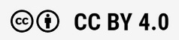
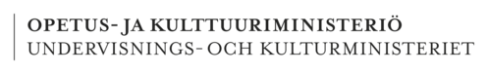
Script for an online course
Anne Kolehmainen, Minna Martikainen, Moona Repo, Sini Viinikka, Anne Willemsen-Puranen
Rahoittaja:

Vierko |www.keuda.fi/keuda/hankkeet/vierko

Sisällys
Johdanto (Introduction to the student and to the teacher) 3
Tehtävälista (List of tasks) 4
1. Vuorovaikutustilanteissa toimiminen (Acting in interactive situations) 6
1.1 Vuorovaikutustaidot (Interaction skills) 8
1.1.1 Tekstiviestit (Text messages) 10
1.1.2 Vinkkejä suullisen vuorovaikutuksen harjoitteluun (Tips for practicing oral interaction skills) 13
1.2 Viestinnän tavoitteet (Aims of communication) 18
1.3 Ohjepuhe (Instructional speech) 25
1.4 Perusteleminen (Giving reasons) 29
1.5 Yhteistyö ja erilaiset ryhmät (Cooperation and diverse groups) 33
1.6 Esityksen valmisteleminen (Preparing an oral presentation) 36
Lähteet ja lisämateriaali (Sources and additional material) 39
2. Lähdetekstien käyttäminen ja tekstin luotettavuuden arvioiminen (Using texts obtained from different sources and assessing the reliability of the text) 40
2.1 Tekstilajit (Genres) 42
2.2 Tekstien tavoitteet (Objectives of texts) 44
2.3 Media ja sosiaalinen media työssä (Media and social media at work) 47
2.4 Tietolähteet (Information sources) 53
2.5 Arvioi, onko tieto luotettavaa (Assess if the information is reliable) 55
2.6 Muistiinpanojen tekeminen (Making notes) 58
2.6.1 Miellekartta (Mind map) 59
2.6.2 Tiivistelmä (Summary) 60
2.7 Tekijänoikeudet (Intellectual property rights) 62
2.8 Erilaisten lähteiden merkintä (Citing different source types) 64
2.9 Lähdeluettelon kirjoittaminen (Writing the list of references) 68
Lähteet ja lisämateriaali (References and additional material) 69
3. Tekstien tuottaminen (Producing different texts) 71
3.1 Hyvän tekstin piirteitä (Characteristics of a good text) 72
3.2 Sähköpostiviestin kirjoittaminen (Writing an e-mail) 74
3.3 Suomen kielen perusrakenteet (Basic structures of Finnish) 76
3.4 Työelämän tekstit (Texts of working life) 86
3.4.1 Tiedote (Announcement) 87
3.4.2 Mielipideteksti (Opinion piece) 88
3.5 Monilukutaito ja viestintäteknologian käyttö (Multiliteracies and using communication technology) 91
Lähteet ja lisämateriaali (Refences and additional material) 98
Lopuksi (Conclusion) 99

Johdanto (Introduction to the student and to the teacher)
EN Welcome to study and learn Finnish as a second language! This is a script of Finnish language online course for Finnish L2 students in vocational education. This script consists of brief introductions to the content of the course and lessons including text and sometimes other digital material. There are also a variety of tasks to practice skills to meet the learning goals of the course and to perform skills learned during the course. We use English language here to help you, but we also provide you input in Finnish to further strengthen your Finnish language skills. Read the contents in Finnish first and make the most of learning the Finnish language! Onnea matkaan! (Good luck!)

FI Suomi toisena kielenä -opettajalle tämä käsikirjoitus on kuvaus, yksi versio siitä, miten 4 osaamispisteen laajuiset YTO-S2-opinnot voisi rakentaa, opettaa ja arvioida. Tätä käsikirjoitusta yhdessä Moodle- ja Itslearning-oppimisympäristöjen kanssa saa ja täytyy muokata vastaamaan omien opiskelijoiden tietoja ja taitoja sekä oman oppilaitoksen olosuhteita. Materiaali on jaettu kolmeen päälukuun (osioon) ePerusteiden osaamistavoitteiden mukaisesti. Alaluvut mukailevat osaamistavoitteiden alakohtia. Kukin alaluku alkaa lyhyellä johdannolla aiheeseen, ja siinä tuodaan myös aiheeseen liittyvää sanastoa tutuksi. Tämän jälkeen on tehtäviä. Näitä kannattaa teettää oman harkinnan ja ryhmän edellytysten mukaan.

Tehtävien arviointiin ei ole erillistä ohjetta. Suosittelemme erottamaan varsinaiset näyttötehtävät osaamisen hankkimisen tehtävistä. Harjoitustehtävät arvioitaisiin hyväksytty-hylätty-arvioinnilla ja sanallisella, ohjaavalla ja kannustavalla palautteella kurssin aikana. Varsinaiset näyttötehtävät arvioidaan numeerisesti kurssin loppuvaiheessa. Suosituksemme näyttötehtäviksi on merkitty asteriskilla (*). On tapauskohtaista, tarvitaanko erillistä valvottua näyttötilannetta.

Sanastoihin on koottu kunkin luvun sanoja. Ne voivat auttaa opiskelijaa ymmärtämään suomenkielistä tekstiä. Käännökset ovat kuitenkin kontekstisidonnaisia. Sanojen kaikkia merkityksiä ei ole avattu.
Olemme tietoisia siitä, että ammatillisessa koulutuksessa opiskelevat S2-oppijat ovat hyvin heterogeeninen joukko, eikä tämä materiaali voi millään vastata kaikkiin niihin haasteisiin, jotka liittyvät vaihtelevaan kielitaitoon, koulutustaustan puutteisiin ja joskus vähäiseen itseohjautuvuuteen. Joka tapauksessa toivomme, että voimme tarjota heistä jokaiselle mahdollisuuden parantaa suomen kielen taitoaan.

Lähteiden ja tekoälyn käyttö
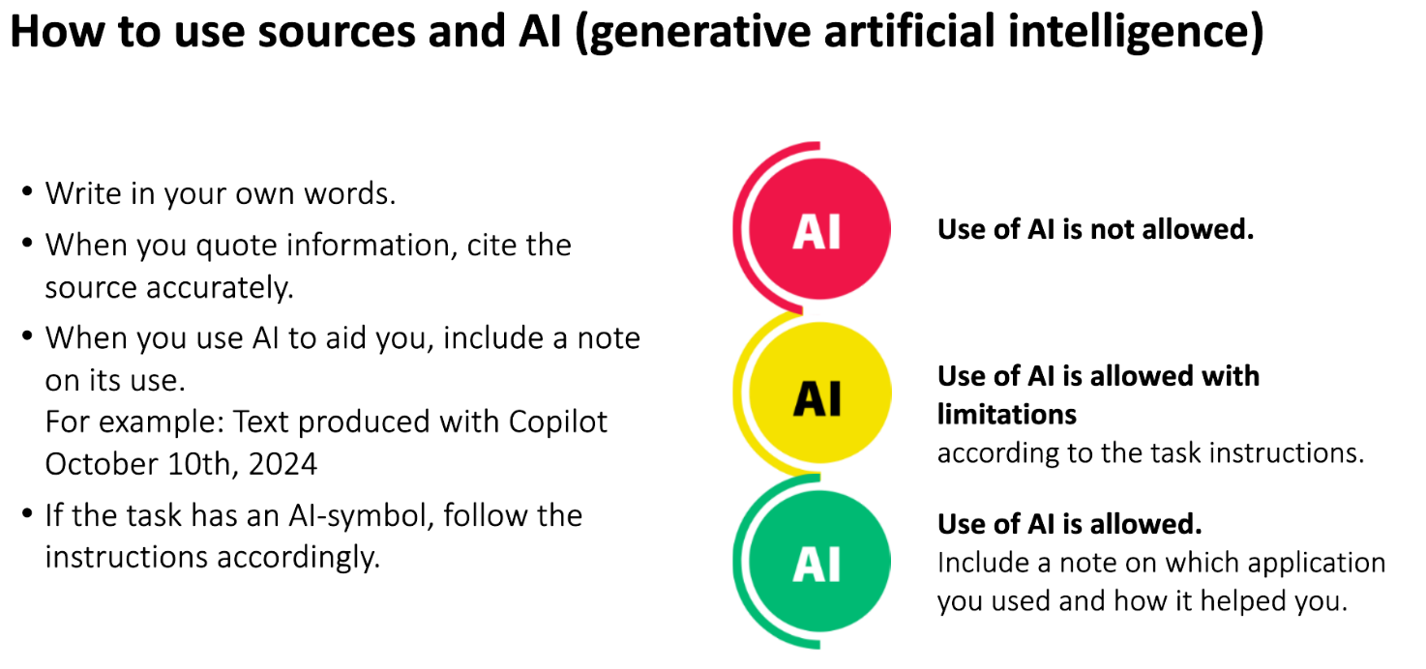

Tehtävälista (List of tasks)
Osio 1. Vuorovaikutustilanteissa toimiminen (Acting in interactive situations)
- Vastaa kysymyksiin tekstiviesteistä (Answer the questions about text messages)
- Kirjoita vuorovaikutuspäiväkirjaa (Write an interaction diary)
- Kuuntele ja vastaa kysymyksiin (Listen and answer the questions)
- Tee ohjepuhe (Prepare an instructional speech)
- Tee mielipidepuhe (Prepare your opinion speech)
- * Pohdi vuorovaikutustilanteita (Reflect on interactive situations)
- * Esittele omaa alaa tai ammattia suullisesti (Make an oral presentation related to your field of study or occupation)

Osio 2. Tekstien käyttäminen ja arviointi (Using texts from different sources and assessing their reliability)
- Yhdistä kuva ja tekstilajin nimi (Match the picture with the correct genre) (H5P)
- Yhdistä kuva ja tekstilajin nimi (Match the picture with the correct genre) (H5P)
- Keskustele tekstilajeista keskustelupalstalla (Discuss genres on the forum)
- Etsi eri tekstilajin tekstejä ja kerro niistä (Search for texts of different genres and describe them)
- Etsi kirjallinen oman alan ohje ja arvioi sitä (Find a directive text of your vocational field and assess it)
- * Kerro mediasta puhumalla (Tell about media: an oral task)
- Valitse tärkeät some-ohjeet (Choose important social media rules)
- Etsi tietoa ja merkitse lähde (Search for information and identify the source)
- * Lue artikkeli ja tee muistiinpanot (Read the article and take notes)
- * Kerää tietoa ja esittele oman ammattisi uutisia (Sum up and present news about your job)
- Tee muistiinpanot videosta (Take notes about a video)
- Lue teksti ja sen tiivistelmä ja vastaa kysymyksiin (Read the text and the summary and answer the questions)
- Tutustu materiaaleihin ja kirjoita muistiinpanot (Study materials and write notes)
- Yhdistä lähdemerkinnän osat (Match the parts of a citation) (H5P)
- Yhdistä lähdemerkinnän osat (Match the parts of a citation) (H5P)

Osio 3. Tekstien tuottaminen (Producing texts)

- * Kirjoita sähköpostiviesti (Write an e-mail)
- Työstä omaa tekstiä (Work with your own text)
- Yhdistä iso alkukirjain (Match an initial capital letter)
- Yhdistä pieni alkukirjain (Match a lowercase letter)
- Valitse oikea sanamuoto (Choose the correct word form)
- Näpäytä oikein kirjoitettuja sanoja (Click on the correctly spelled words)
- Arvioi suomen kielen perusrakenteiden taitoasi (Assess your skills on basic grammar of Finnish)
- Tutustu tiedotteeseen ja vastaa (Read the announcement and reply)
- Kirjoita oman alan tiedote (Write an announcement of your vocational field)
- Tutustu mielipidekirjoitukseen ja vastaa (Read an opinion piece and answer the questions)
- Kirjoita mielipideteksti (Write an opinion piece)
- * Kirjoita tietoteksti (Write a factual text)
- Tee video-CV (Make a video-CV)
- Anna palaute ja itsearviointi kurssista (Give feedback and self-assessment about the course)

FI Osa tehtävistä on osaamisen hankkimista, osa näyttöä varten. Näyttötehtävät on merkitty asteriskilla (*).

EN Some tasks are for practicing and others for assessment. The ones for assessment are marked with an asterisk (*).

Vuorovaikutustilanteissa toimiminen (Acting in interactive situations)


FI Viestintä muiden ihmisten kanssa on tärkeä osa työelämää. Tässä ensimmäisessä osassa harjoittelet puhetilanteita, joissa olet työkavereiden, esihenkilön, asiakkaiden ja muiden kanssa.
Näyttötehtäviä on kaksi:
1F. Pohdi vuorovaikutustilanteita (Reflect on interactive situations)
1G. Esittele omaa alaa tai ammattia suullisesti (Make an oral presentation related to your field of study or profession)

EN Communicating with others is an essential part of work life. In this part you will prepare for and practice situations where you interact with others: colleagues, superiors, customers and others.

There are two tasks for assessment:
1F. Pohdi vuorovaikutustilanteita (Reflect on interactive situations)
1G. Esittele omaa alaa tai ammattia suullisesti (Make an oral presentation related to your field of study or profession)

Sanasto (Vocabulary)
vuorovaikutus | interaction
tilanne | situation
toimia | to operate
viestintä | communication
tärkeä | important
työelämä | working life
valmistautua | to prepare for
harjoitella | to practice
työkaveri | colleague
esihenkilö, “pomo” | superior, “boss”
viestiä | to communicate
kohderyhmä | target group
asettaa | to set
tavoite | goal, aim, objective
perustella | to give reason, to argue
mielipide | opinion
väite | claim
ymmärrettävä | understandable
yhteistyö | co-operation
ryhmä | group
esitellä | to present
ala | line of work
ilmiö | phenomen
tarkoituksenmukainen | appropriate
käsite, käsitteistö | concept, concepts
merkitys | meaning
yhteiskunta | society
kehittää | to develop

1.1 Vuorovaikutustaidot (Interaction skills)

FI Vuorovaikutustaidot ovat tärkeitä työssä ja arjessa. Hyvät vuorovaikutustaidot tarkoittavat, että kuuntelet toisia, puhut selkeästi ja ymmärrät muiden ajatuksia. Tärkeää on myös tunnistaa omat tunteet ja kertoa niistä sopivasti. Avoin mieli ja toisten tunteiden huomioiminen auttavat vuorovaikutuksessa.

Esimerkkejä vuorovaikutustilanteista työpaikalla:
- keskustelu
- kuuntelu
- kysyminen
- viestien kirjoittaminen ja vastaaminen
- ryhmässä työskentely
- ohjeet
- mielipiteen kertominen
- puhelimessa puhuminen
- Työhaastattelu.

Vuorovaikutustaidot ovat taitoja, joita voi harjoitella. Harjoitteleminen on tärkeää, koska työssä ja vapaa-ajalla erilaisten ihmisten kanssa tarvitaan erilaista vuorovaikutusta. Silloin, kun vuorovaikutus on vaikeaa, kannattaa siis harjoitella. Kokemus opettaa toimimaan erilaisissa vuorovaikutustilanteissa.

EN Interaction skills are important both at work and in everyday life. A person who has good interaction skills is able to listen to others, speak clearly and understand other people’s thoughts. Good interaction skills also mean recognizing your own feelings and expressing them appropriately. An open mind and considering others’ emotions help in communication.

Examples of interaction situations at work:
- conversation
- listening
- asking questions
- writing and replying to messages
- working in a group
- giving instructions
- expressing opinions
- talking on the phone
- job interviews

Interaction skills can be practiced. Various situations at work and during free time require different kinds of communication. If you find any interactional situation challenging, with repetition and experience you will feel at ease and more confident in interactive situations.

Sanasto (Vocabulary)
vuorovaikutus | interaction
vuorovaikutustaidot | interaction skills
vuorovaikutustilanne | interactive situation
keskustelu | conversation
kysyä, kysyminen | to ask, asking
viesti | message
kirjoittaa, kirjoittaminen | to write, writing
ryhmä | group
työskennellä, työskentely | to work, working
ohjeet | instruction, directions
mielipiteen kertominen | telling an opinion
puhelimessa puhuminen | talking on the phone
työhaastattelu | job interview

Tekstiviestit (Text messages)


FI Tekstiviestit ovat tuttu tapa olla yhteydessä perheenjäsenten, ystävien ja myös työkavereiden kanssa. Tekstiviestin kieli on lyhyttä ja lähellä puhekieltä. Tekstiviestillä on helppo kysyä asioita. Viestiin voi vastata silloin, kun itselle sopii. Hyvä tekstiviesti on lyhyt ja selkeä, mutta kohtelias.

EN Texting is a common way to stay in touch with family members, friends and even colleagues. The language used in text messages is brief and close to spoken language. It is easy to ask questions via text messages and you can reply whenever it suits you. A good text message is short and clear but also polite.

Sanasto (Vocabulary)
tekstiviesti | text message
olla yhteydessä | to stay in touch
perheenjäsen | family member
vastata viestiin | to reply to a message
lyhyt | short
selkeä | clear
kohtelias | polite

Tehtävä 1A. Vastaa kysymyksiin tekstiviesteistä (Answer the following questions about text messages)
Use of AI is not allowed.

FI Lue tekstiviestikeskustelu ja vastaa kysymyksiin.
- Mitä Anne haluaa ostaa?
- Kuinka monta hän haluaa?
- Mistä hän saa ne?

EN Read the text messages and answer the questions.
- What does Anne wish to buy?
- How many pieces does she need?
- Where does she get them?

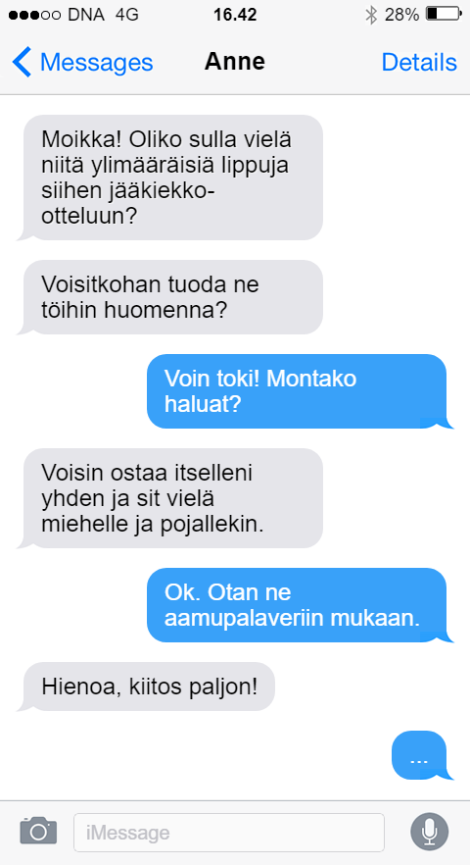

Vinkkejä suullisen vuorovaikutuksen harjoitteluun (Tips for practicing oral interaction skills)

Canva 24.10.2024

FI Erilaiset vuorovaikutustaidot ovat työpaikalla arvostettuja taitoja. Työpaikalla puhut erilaisten ihmisten kanssa. Kuulet myös erilaisia kielimuotoja, esimerkiksi murretta, ammattislangia, puhekieltä ja yleiskieltä. Työkavereiden ja asiakkaiden kanssa puhutaan usein eri tavalla. Myös “kahvipöytäkeskustelut” ovat tärkeitä, sillä silloin tutustut työkavereihin.

Suullinen vuorovaikutus eli keskusteleminen myös kehittää kielitaitoa. Tässä on vinkkejä, miten voit harjoitella vuorovaikutustaitoja.

1. Keskustele muiden kanssa

Osallistu aktiivisesti keskusteluun. Kuuntele, mitä toinen sanoo, ja vastaa rauhallisesti. Puhu selkeästi ja huomioi myös sanaton viestintä. Jokainen keskustelu on mahdollisuus oppia uutta ja parantaa vuorovaikutustaitoja.

2. Harjoittele erilaisia vuorovaikutustilanteita

Harjoittele, miten voit neuvotella, selvittää erimielisyyden tai kertoa tunteista. Näin opit toimimaan erilaisissa tilanteissa. Harjoittelu voi myös vähentää jännitystä.

3. Tarkkaile muiden käyttäytymistä

Tarkkaile, miten toiset ihmiset kuuntelevat, kysyvät ja reagoivat. Voit oppia paljon eri tavoista ilmaista ajatuksia ja tunteita.

EN Interaction skills are highly valued skills in the workplace where we often talk to different kinds of people. We hear different forms of language, such as dialect, jargon, spoken language and formal language. We often speak differently to colleagues and customers. Informal discussions, for example at the coffee table, are also important because they help us to get to know each other.

Oral interaction with others improves language skills. Here are some tips on how to improve your own communication.

1. Discuss with others

Participate actively in discussions. Listen to what the other person is saying and respond without rush. Speak clearly and pay attention to your non-verbal communication. Every conversation is an opportunity to learn something new and improve your skills.

2. Practice different types of interaction

Practice your negotiation skills, resolving disagreements or expressing different emotions. Through practice you will learn to act in different situations and find ways to communicate clearly and constructively. Practice can also help you to reduce anxiety.

3. Observe the behavior of others

Watch how other people listen, ask questions and respond. You can learn a lot about different ways to express thoughts and feelings.

Sanasto (Vocabulary)
vuorovaikutustaidot | interaction skills
arvostettu | valued
kielimuoto | forms of language
murre | dialect
ammattislangi | jargon
puhekieli | spoken language
yleiskieli | formal language
työkaveri | colleague
asiakas | customer
“kahvipöytäkeskustelu” | informal discussions at the coffee table
tutustua | to get to know
suullinen vuorovaikutus | oral interaction
keskustella, keskusteleminen | to discuss, discussion
kehittää | to improve
kielitaito | language skills
vinkki | tip
harjoitella, harjoitteleminen | to practice, practicing
keskustella, keskustele | to discuss, discuss (imperative form)
osallistua, osallistu | to participate, participate (imperative form)
kuunnella, kuuntele | to listen, listen (imperative form)
vastata, vastaa | to answer, answer (imperative form)
puhua, puhu | to talk, talk (imperative form)
huomioida, huomioi | to pay attention, pay attention (imperative form)
sanaton viestintä | non-verbal communication
mahdollisuus | opportunity
parantaa | to improve
neuvotella | to negotiate
selvittää erimielisyys | to resolve disagreement
kertoa tunteista | to express emotions
toimia | to act
tilanne | situation
vähentää | to reduce
jännitys | anxiety
tarkkailla, tarkkaile | to observe, observe (imperative form)
käyttäytyminen | behavior
reagoida | to react
ilmaista | to express

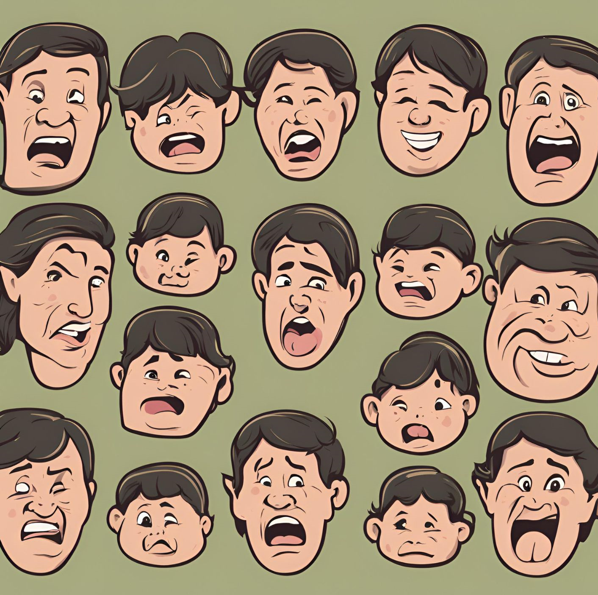Canva 24.10.2024
Tehtävä 1B. Kirjoita vuorovaikutuspäiväkirjaa (Write an interaction diary)
Use of AI is not allowed.

FI Tutustu lukuun 1.1.2 Vinkkejä vuorovaikutuksen harjoitteluun. Kirjoita sitten suomeksi vuorovaikutuspäiväkirjaa viikon ajan. Tavoitteena on kirjata ylös vähintään kaksi vuorovaikutustilannetta joka päivä.

Kerro lyhyesti jokaisesta tilanteesta:
- Missä ja milloin vuorovaikutustilanne tapahtui?
- Keitä siihen osallistui?
- Mistä ja miten vuorovaikutustilanteessa keskusteltiin?
- Miten keskustelu sujui?
- Mitkä asiat toimivat hyvin?
- Oliko vuorovaikutustilanteessa jotain, mitä olisi voinut tehdä toisin?
- Miltä sinusta tuntui keskustelun aikana?
- Miltä sinusta tuntui keskustelun jälkeen?

Lisäkysymyksiä: Jos voit, kysy muilta osallistujilta heidän kokemuksistaan ja näkemyksistään vuorovaikutustilanteesta. Voit myös liittää heidän palautteensa päiväkirjaasi.

Viikon lopussa: Tee yhteenveto oppimastasi.
- Mitä havaintoja teit omasta vuorovaikutuksestasi?
- Mitä uusia asioita opit vuorovaikutuksesta?
- Miten aiot kehittää taitojasi jatkossa?

EN Study the text 1.1.2. Vinkkejä vuorovaikutuksen harjoitteluun. Then, write interaction diary in Finnish for a week. The goal is to write down at least two interaction situations each day.

Briefly describe each situation as follows:
- Where and when did the interaction happen?
- Who participated?
- What was discussed? How was it discussed?
- How did the conversation go?
- What worked well?
- Was there anything in the interaction that could have been done differently?
- How did you feel during the conversation?
- How did you feel after the conversation?

Additional questions: If possible, ask the other people about their experiences and perspectives on the interaction. You can also include their feedback in your diary.

At the end of the week: Summarize what you have learned.
- What observations did you make about your own interactions?
- What new things did you learn about interaction?
- How do you plan to improve your skills in the future?

Viestinnän tavoitteet (Aims of communication)

Copilot 11.11.2024

FI Keskustelemiselle on aina syy eli viestinnän tavoite. Voimme esimerkiksi antaa tietoja, kertoa tunteistamme tai olla ystävällisiä. Aina emme ajattele, miksi puhumme. Työelämässä on kuitenkin tärkeää ajatella, miksi puhumme ja kenelle puhumme. Keskustelulla on usein monta tavoitetta: voimme antaa tietoja ja olla samalla ystävällisiä työkaverille.

Viestinnän tavoitteet
- välittää tietoa
- vaikuttaa kuulijan ajatuksiin ja tunteisiin
- opastaa ja neuvoa
- pitää yllä tunnelmaa ja suhteita
Sisäinen viestintä tarkoittaa, että yrityksen työntekijät keskustelevat esimerkiksi tiimipalaverissa, viestissä, ilmoitustaululla tai kahvihuoneessa. Ulkoinen viestintä tarkoittaa, että keskustellaan yrityksen ulkopuolelle, esimerkiksi asiakkaan tai toisen yrityksen työntekijän kanssa.

EN There is always a reason for communication. We share information, talk about our feelings and try to be nice. We do not always think about why we speak. In work life, it is important to think about why we speak and to whom we speak. There is often more than just one aim in a discussion: we share information but at the same time we try to be nice to our colleagues.

Aims of communication:
- Sharing information
- Influencing the thoughts and feelings of the listener
- Guidance and counselling
- Maintaining a pleasant atmosphere and good relationships.
Internal communication means that the co-workers discuss for instance in team meetings, by messaging, on a notice board or in a break room. External communication means communicating outside your own organization, for instance with customers or people representing other companies.

Sanasto (Vocabulary)
viestintä | communication
keskustelu | discussion
keskustella | to discuss
tavoite | aim, goal obejctive
antaa tietoja | to give information
kertoa tunteista | tell about feelings
ystävällinen | friendly
sisäinen viestintä | internal communication
tiimipalaveri | team meeting
viesti | message
ilmoitustaulu | notice board
kahvihuone | coffee room, break room
ulkoinen viestintä | external communication
asiakas | a client
työntekijä | an employee
välittää | to convey
vaikuttaa | to affect
opastaa | to guide
neuvoa | to advise
neuvonta | counselling

Työpuhelu
Canva 24.10.2024

FI Kun soitat työkaverille, puhelulla on yleensä selkeä tavoite. Haluat kysyä tai tarkistaa jotakin tai haluat ilmoittaa asiasta tai neuvotella jostakin. Työpuheluun kannattaa aina hiukan valmistautua. Tässä on esimerkkejä, mitä voit sanoa.

Vastaa puhelimeen
Kun vastaat puhelimeen, sano koko nimi: Liisa Lehtonen.
Joskus on tapana sanoa myös yrityksen nimi: Ravintola Herkku, Liisa Lehtonen.

Soita: puhelun aloittaminen
Kerro koko nimesi: Hei, täällä on Liisa Lehtonen.
Kysy, voiko henkilö puhua kanssasi:
- Soitanko pahaan aikaan?
- Onko sinulla hetki aikaa jutella?
Jos henkilö ei voi puhua juuri nyt: Voinko soittaa myöhemmin uudelleen?

Puhelun lopettaminen
On usein hyvä kiittää: Kiitos, hei hei.
Voit myös sanoa: Palataan asiaan. Hei hei.

Canva 24.10.2024
EN When you make a work-related call, the call usually has a clear purpose. You want to ask or confirm something, inform someone or negotiate something. It is always a good idea to prepare yourself a little for a work call. Here are some examples of what you can say.

Answering the phone call
When you answer the call, say your full name: Liisa Lehtonen.
Sometimes it is also good to mention the company name: Ravintola Herkku, Liisa Lehtonen.

Starting the phone call
Introduce yourself with your full name: Hei, täällä on Liisa Lehtonen. (Hi, this is Liisa Lehtonen.)
Ask if the person is able to talk with you:
- Soitanko pahaan aikaan? (Did I catch you at a bad time?)
- Onko sinulla hetki aikaa jutella? (Do you have a moment to talk?)
If the person is not able to talk right now: Voinko soittaa myöhemmin uudelleen? (Can I call you back later?)

Ending the phone call
It is often good to say thank you: Kiitos, hei hei. (Thank you, bye)
You can also say: Palataan asiaan. Hei hei. (Let’s get back to this. Bye.)

Sanasto (Vocabulary)
työpuhelu | work-related call
tavoite | purpose
kysyä | to ask
tarkistaa | to confirm
ilmoittaa | to inform
neuvotella | to negotiate
valmistautua | to prepare
esimerkki | example
vastata puhelimeen, vastaa puhelimeen | to answer the phone, answer the phone (imperative form)
soittaa, soita | to call, call (imperative form)
aloittaa, aloittaminen | to start, starting
pahaan aikaan | at a bad time
hetki | moment
jutella | to talk
myöhemmin | later
lopettaa, lopettaminen | to end, ending
kiittää | to thank
palata | to get back to

Tehtävä 1C. Kuuntele ja vastaa kysymyksiin (Listen and answer the questions)
Use of AI is not allowed.

Työssäoppimispaikan hakeminen puhelimitse (Applying for an on-the-job-learning place by phone), H5P-tehtävä (Quiz - question set - multiple choice)
Kuuntele äänitiedostot (Äänitiedostot voi lisätä tehtävään AOE:n kirjastosta.)

Osa 1: kysymykset 1–5.
(Äänitiedosto “Vierko S2-materiaalin tehtävän 1C äänitiedosto, osa 1”)
1 Mitä Mari kysyy Annalta ensimmäiseksi? (oikea vastaus on lihavoitu)
onko Annan työpaikan pomo
onko Annalla aikaa jutella
onko Anna syömässä

2 Millä alalla Mari opiskelee?
ravintola-alalla
kone- ja tuotantotekniikan alalla
sosiaali- ja terveysalalla

3 Miksi Mari soittaa Annalle?
Hän haluaisi tulla käymään palvelutalossa
Hän haluaisi töihin päiväkotiin
Hän haluaisi työssäoppimaan palvelutaloon

4 Mikä on Marin tuleva ammatti?
eläintenhoitaja
jalkahoitaja
lähihoitaja

5 Mitä Marin pitää tehdä, ennen kuin hän valmistuu?
tehdä kesätöitä
suorittaa työssäoppiminen
löytää pysyvä työpaikka

Osa 2: kysymykset 6–8.
(Äänitiedosto “Vierko S2-materiaalin tehtävän 1C äänitiedosto, osa 2”)
6 Minne Mari menee maanantaina?
käymään Annan työpaikalla
palaveriin opettajan kanssa
käymään koululla

7 Missä haastattelu pidetään?
Annan työhuoneessa
Marin oppilaitoksessa
Annan työpaikan vieressä kahvilassa

8 Mukaansa Mari ottaa työtodistuksia ja
ajokortin tai passin
opintokortin
koulutodistuksen

Ohjepuhe (Instructional speech)
Canva 30.10.2024

FI Työssä annamme ja kuuntelemme erilaisia ohjeita. Hyvä ohje on selkeä ja helppo ymmärtää. Ohjeessa asiat ovat sopivassa järjestyksessä. Tässä on esimerkki siitä, miten voi opastaa työkalun tai laitteen käyttämiseen. Laite voi olla esimerkiksi keittiössä mikroaaltouuni, toimistossa tulostin ja työsalissa leikkuri.

Aloitus
Konteksti: Mihin käytät laitetta?
Mitä sinun täytyy tehdä ja tarkistaa aluksi?
Millaisia suojavarusteita käytät?
Millaisia vaaroja tai riskejä laitteen käytössä on?

Käyttäminen
Miten aloitat laitteen käyttämisen?
Mitä painat/ käännät/ valitset/ …?

Kerro laitteen käyttämisen eri vaiheista järjestyksessä.
Mitä teet, kun lopetat laitteen käyttämisen? Mistä tiedät, että olet onnistunut?

Lopetus
Voit lopettaa monella eri tavalla. Voit esimerkiksi:
kerrata tärkeän asian,
muistuttaa, miten aloitat laitteen käytön tai
kertoa, mitä hyviä asioita saat laitteen käytöstä.

EN At work we give and listen to various instructions. When you give instructions to other employees, the instructions must be clear and easy to understand. It is important to say things in a logical order. Here is an example of how to advise someone to use a tool or a device. The device could be, for example, a microwave in the kitchen, a printer in the office or a cutter in the workshop.

Starting
Context: What is this device typically used for?
What should be checked first?
What kind of protective gear is needed?
What are the biggest dangers and risks?

Using the device
How to start using it.
What must be pressed/turned/selected/ ...?
Proceed step by step.
What should be done when you finish using the device?
How do you know that you have done everything properly?

Ending
A suitable ending depends on the situation. Here are some options:
Repeat a key point.
Remind about how to get started.
Look ahead: What benefits might you gain by using the device?

Sanasto (Vocabulary)
antaa | to give
kuunnella | to listen
ohje | instruction
selkeä | clear
helppo | easy
ymmärtää | to understand
sopiva | proper
järjestys | order
opastaa | to advise
työkalu | tool
laite | device
käyttää, käyttäminen | to use, using
keittiö | kitchen
mikroaaltouuni | microwave oven
toimisto | office
tulostin | printer
työsali | workshop
leikkuri | cutter
konteksti | context
tarkistaa | to check
suojavarusteet | personal protecting equipment
vaara | danger
riski | risk
aloittaa | to start
painaa | to press
kääntää | to turn
valita | to select
vaihe | step
kerrata | to repeat
muistuttaa | to remind

Esimerkki ohjepuheesta (Example of an instructional speech)

“Kahvinkeitin on kaikille tuttu laite, mutta kun käytät sitä, on hyvä huomata pari asiaa. Ensinnäkin, tarvitset vettä, oikeankokoisia suodatinpusseja ja kahvia, joka on suodatinjauhatusta. Sen näkee kahvipaketin kyljessä olevasta kuvasta. Joku tykkää tummapaahdosta, joku vaaleasta. Ne ovat makuasioita.

Sitten tarkista kahvinkeittimen kunto: onko suodatinsuppilo puhdas, ja samoin kannu. Jos ei, ne täytyy pestä. Kaada sitten sopiva määrä vettä vesisäiliöön. Vesisäiliön reunassa on mitta-asteikko, josta näkee, kuinka monta kupillista tulee. Laita sitten suodatinpussi paikoilleen. Kannattaa vähän taittaa suodatinpussin alareunaa, että se pysyy hyvin paikallaan. Laita kahvia saman verran kuin vettä, siis esimerkiksi jos haluat viisi kuppia kahvia, laitat kahvinpuruja viisi mitallista.

Tarkista vielä, että suodatinsuppilo ja kahvikannu ovat kunnolla paikoillaan. Tämän jälkeen paina käynnistyspainiketta. Jos laite ei käynnisty, tarkista, onko pistoke seinässä eli tuleeko laitteeseen virtaa.

Sitten nautit tuoreesta, itse keitetystä kahvista.”

FI Voit katsoa myös tekoälyllä tehdyn videon ohjepuheesta: https://share.vidnoz.com/aivideo?id=9820118

EN You can also watch an AI video of this instructional speech:
https://share.vidnoz.com/aivideo?id=9820118

Tehtävä 1D. Tee ohjepuhe (Prepare an instructional speech)
Use of AI is allowed with limitations. You can ask AI to help you with designing the speech. Notice that you must comprehend every detail of your speech.

FI Tässä tehtävässä suunnittelet oman ohjepuheen ja tallennat sen puhumalla.

Valitse tästä tai keksi aihe itse: mikroaaltouuni, tehosekoitin, kahvinkeitin, levyleikkuri, yleismittari, verenpainemittari.

Suunnittele, mitä kerrot. Voit käyttää tekoälyä suunnittelun apuna. Tallenna oma puheesi äänitiedostona ja palauta se opettajan ohjeen mukaan.

EN Task: Prepare and record an instructive audio in speaking. Choose one of these topics: using a microwave, a coffee machine, a sheet cutter, a multimeter, a blood pressure gauge. You may also pick a topic of your own.

Plan what you are going to say. You can use AI to help you. Record your instructive audio and return or share it with the teacher as instructed.

Perusteleminen (Giving reasons)
Canva 30.10.2024

FI Työssä ja vapaa-ajalla kerromme usein ajatuksiamme. Perusteleminen tarkoittaa, että kerromme, miksi ajattelemme jollakin tavalla. Myös perusteleminen on taito, jota voi harjoitella.
Työssä voit joutua perustelemaan esimerkiksi näitä asioita:
- Miksi teet työn tuolla tavalla tai tuossa järjestyksessä?
- Miksi tuote maksaa niin paljon?
- Miksi laitetta ei saa käyttää ulkona?

On tärkeää ymmärtää, millä tavalla perustelemme mielipiteemme. Joskus perustelemme faktoilla, joskus tunteilla, asenteilla tai omilla kokemuksilla.

Canva 24.10.2024

Erilaisia perustelutapoja:

Faktat, jotka voi tarkistaa
- Tutkimukset ja kyselyt: “Viime viikolla julkaistiin tutkimus. Sen mukaan...”
- Luvut, tilastot: “Yli puolet suomalaisista....”
- Päättely: “Helsingissä tämä asia toimii. Voisiko se toimia myös Tampereella?”

Tunteet, arvot ja asenteet
- Yhteiset arvot, esimerkiksi vapaus ja rehellisyys
- Mielihyvä “Tällaisessa tilanteessa voisi olla palkitsevampaa....”
- Liioittelu voi joskus toimia.

Kokemukset
- Omat kokemukset
- Tuttavien kokemukset
- Yhteiset kokemukset, esim. jääkiekon MM-kulta

Mielipidepuheen rakenne

Aloitus: Esittele aiheesi ja mielipiteesi. Keksi jokin tapa, jolla herätät yleisön mielenkiinnon.
Perustelut: Perustele monipuolisesti.
Lopetus: Tee yhteenveto, joka tiivistää puheenvuorosi tärkeimmät asiat.

EN Both at work and in your free time you will have to give reasons in different contexts. For example, you may need to do it as follows:
- Why do you perform your task that way?
- Why do you perform your task in that precise order?
- Why does the product cost so much?
- Why is it forbidden to use this device or tool outdoors?

It is relevant to be aware of what your reasons are based on. Sometimes you use facts, but on other occasions also feelings, attitudes or your own experiences.

Different types of arguments:

Facts that can be checked
- Research or survey: “Viime viikolla julkaistiin tutkimus. Sen mukaan...”
- Statistics, figures: “Yli puolet suomalaisista...”
- Reasoning: “Helsingissä tämä asia toimii. Voisiko se toimia myös Tampereella?”
Feelings, values and attitudes
- Common values like freedom and honesty
- Pleasure/Comfort: “Tällaisessa tilanteessa voisi olla mukavampi...”
- Exaggeration may also work
Experiences
- Own experiences: “Minä olen huomannut...”
- Experiences of acquaintances
- Shared experiences: “Kun Suomi voitti jääkiekon maailmanmestaruuden vuonna 2022...”

The structure of an opinion speech

Intro: Present your topic and your opinion. Try to find a way to capture the public interest.
Arguments: Use multiple arguments of different types.
Conclusion: Conclude the most important things of your opinion speech.

Sanasto (Vocabulary)
perustella | to reason
vapaa-aika | free-time
eri tavoin | in different ways
taito | skill
harjoitella | to practice
joutua | to get into
tuolla tavalla | that way
tuossa järjestyksessä | in that order
tuote | product
laite | device
käyttää | to use
hyödyllinen, hyödyllistä | useful
fakta | fact
tunne, tunteet | feeling, feelings
asenne | attitude
kokemus | experience
tarkistaa | to check
tutkimus | research
kysely | survey
julkaista | to publish
luku | number, figure
tilasto | statistics
päättely | conclusion
toimia | to work, to act
yhteinen | common
vapaus | freedom
rehellisyys | honesty
mielihyvä | pleasure
palkitseva | rewarding
liioittelu | exaggeration
jääkiekko | ice hockey
MM-kulta | world championship

Tehtävä 1E. Tee mielipidepuhe (Prepare your opinion speech)

Use of AI is allowed with limitations. You can ask AI to help you with designing the speech. Notice that you must comprehend every detail of your speech.

FI Tee mielipidepuhe suomeksi ja tallenna se äänitiedostona. Puheen kesto noin 3 minuuttia.

- Valitse aihe, joka kiinnostaa sinua ja josta haluat puhua. Muista, että sinulla täytyy olla jokin selkeä mielipide valitsemastasi aiheesta.
- Etsi aiheesta tietoa. Voit etsiä esimerkkejä tai tilastoja tukemaan mielipidettäsi.
- Kirjaa ylös perusteluita, jotka tukevat mielipidettäsi.
- Tee muistiinpanot.
- Tallenna puheesi äänitiedostona. Palauta tai jaa se opettajalle ohjeen mukaan.

EN Prepare an opinion speech in Finnish and record an audio of yourself speaking it. The ideal length of the speech is approximately three minutes.

Choose a topic of interest you really want to talk about. Make sure you have a strong opinion on the topic you have chosen.
Search for information on your topic. For example, you can search for statistics or case examples.
Write down the arguments that support your opinion.
Make notes.
Record your speech as an audio file. Return or share your file with the teacher as instructed.

Yhteistyö ja erilaiset ryhmät (Cooperation and diverse groups)

FI Työssä toimimme usein ryhmässä. Ryhmä voi olla esimerkiksi tiimi, työryhmä tai työntekijät, jotka ovat samaan aikaan töissä. Ryhmässä meillä on usein rooli, joka näkyy muille. Rooli voi olla mukautuva, hallitseva tai jämäkkä.

Mukautuva
Mukautuva ryhmän jäsen voi tuntea pelkoa, olla huolissaan, tuntea syyllisyyttä ja olla pahoillaan. Hän ei uskalla sanoa omaa mielipidettään, ja hän voi joskus vetäytyä ryhmästä kokonaan.

Hallitseva
Hallitseva ryhmän jäsen puhuu paljon ja kertoo oman mielipiteensä. Hän ei aina arvosta muiden mielipiteitä. Hän tekee usein paljon erilaisia asioita ja tehtäviä.
Jämäkkä
Jämäkkä ryhmän jäsen arvostaa omia ajatuksiaan, mutta kuuntelee myös muita ja ottaa heidät huomioon.

Sanaton viestintä on tärkeää, kun toimitaan ryhmässä. Positiiviset eleet ja ilmeet parantavat ryhmän ilmapiiriä. Positiivinen ilme on esimerkiksi hymy. Positiivinen ele on esimerkiksi käsien taputtaminen. Peukalomerkki 👍 voi eri kulttuureissa tarkoittaa eri asioita.

EN You often work in a group. A group can be a team, a working group or employees working at the same time. In a group you often have a role visible to the others. The role can be adaptive, dominant or solid.

Adaptive
Adaptive group members may feel fear, worry, guilt and regret. They may be afraid to speak their mind and may sometimes withdraw from the group.

Dominant
The dominant members of the group talk a lot and do not hesitate to give their opinions. They do not always value the opinions of others. They often do a lot of different things and tasks.

Solid
The solid members of the team value their own ideas but also listen to others and take them into account.

Non-verbal communication is important when working in a group. Positive gestures and facial expressions improve the atmosphere in the group. A positive expression is, for example, a smile. A positive gesture is, for example, clapping hands. A thumbs up 👍 can mean different things in different cultures.

Sanasto (Vocabulary)
yhteistyö | co-operation
ryhmä | group
toimia | to work, to act
osa, osana | part, as part of
tiimi | team
työryhmä | working group, team
työntekijä | employee
rooli | role
ryhmän jäsen | member of the group
tyyli | style
mukautuva | adaptive
hallitseva | dominant
jämäkkä | solid
tuntea | to feel
pelko | fear
olla huolissaan | to be worried
syyllisyys | guilt
olla pahoillaan | to be sorry
uskaltaa | to dare
vetäytyä | to withdraw
mielipide | an opinion
arvostaa | to appreciate
ottaa huomioon | to considerate

Tehtävä 1F. * Pohdi vuorovaikutustilanteita (Reflect on interactive situations)
Use of AI is not allowed.

FI Alla on neljä kuvaa. Kuvissa on henkilöitä, jotka ovat vuorovaikutuksessa toistensa kanssa. Katso kuvia ja kirjoita:
Mitä kuvassa tapahtuu?
Mitä henkilöt tekevät?
Millainen vuorovaikutus heillä on?
Anna henkilöille ohje, mitä heidän sinun mielestäsi kannattaisi tehdä.
Keskustele kuvista muiden kanssa tai palauta tehtävä opettajan ohjeiden mukaisesti. Tehtävän kuvat on tehty Copilot-tekoälyohjelmalla.

EN You can see four pictures below. There are people who interact with each other. Look at the pictures and write about the following:
What is going on in the picture?
What are the people doing?
What kind of interaction do they have?
Give the people a piece of advice on what they should do in your opinion.
Talk about the people in the pictures and your own answers with others or share your answers with the teacher as instructed. (Pictures created with Copilot AI.)

Copilot 12.11.2024.

Esityksen valmisteleminen (Preparing an oral presentation)

FI Kun puhut tärkeästä asiasta, sinun kannattaa valmistautua ja harjoitella. Tällainen puhe tai puheenvuoro on nimeltään esitys. Monessa työpaikassa täytyy olla valmis kertomaan omasta työstä työkavereille, asiakkaille tai yrityksen vieraille.

Kun valmistelet esitystä
Mieti ensin, kenelle puhut. Mitä tietoa heidän pitää saada?
Kerää tietoa aiheesta.
Mieti, missä järjestyksessä kerrot asiat.
Jännittääkö esiintyminen sinua? Se on ihan tavallista. Muista, että yleensä jännitys ei näy ulospäin. Jännitys on merkki siitä, että arvostat yleisöä ja asia on sinulle tärkeä. Jännitystä voi vähentää hyvällä valmistautumisella ja harjoittelulla. Myös kokemus auttaa. Jos sinua jännittää kovasti, puhu asiasta opettajan kanssa.

Usein esityksissä on ainakin kolme vaihetta:
- Aloitus, joka johdattelee aiheeseen
- Pääsisältö
- Lopetus
Kirjoita asiat ylös. Älä kuitenkaan lue tekstiä suoraan vaan kerro asiasta omin sanoin.

EN When you speak about an important issue, i.e., give a presentation, you should prepare and practice it first. In many jobs, you need to be prepared to talk about your work with colleagues, clients or workplace visitors. When you prepare your presentation:

First, think about who you are speaking to. What kind of information should they get?
Search for information on your subject.
Decide the order in which you will present the ideas.
Are you nervous about performing? It's quite normal. Keep in mind that usually it does not show. Tension is a sign of your appreciation to the audience and that it is important to you. You can reduce tension with good preparation and practice. Experience also helps. If you are very nervous, turn to your teacher.

There are often at least three steps in a presentation:
An introduction to the topic
The main content
The conclusion
Write down the ideas for your presentation. However, when you speak, do not read the text. Try to speak naturally and express your ideas in your own words.

Sanasto (Vocabulary)
esitys | presentation
valmisteleminen | preparation
valmistautua | to prepare
harjoitella | to practice
puhe | speech
puheenvuoro | turn to speak
kerätä | to collect
missä järjestyksessä | in which order
jännittää | to feel tension
tavallinen, tavallista | usual
muistaa | to remember
yleensä | usually
jännitys | tension
ei näy | is not seen
ulospäin | outwards
merkki | sign
arvostaa | to appreciate
tärkeä | important
vähentää | to reduce
harjoittelu | practising
kokemus | experience
auttaa | to help
aloitus | beginning
pääsisältö | main content
lopetus | ending
kirjoittaa ylös | to write down
suoraan | directly
kertoa omin sanoin | to tell in your own words

Tehtävä 1G. * Esittele omaa alaa tai ammattia suullisesti (Make an oral presentation related to your field of study or occupation)

Use of AI is not allowed.

FI Tässä tehtävässä kerrot opiskelusta sinun ammattialallasi.
- Aluksi: Millä alalla opiskelet? Millaiseen työhön olet menossa?
- Mitä työvälineitä alalla käytetään?
- Millaisia työtehtävät ovat?
- Lopuksi: Mitä meidän kaikkien olisi hyvä tietää tästä alasta?

Tee esityksestäsi video, jossa puhut. Palauta tai jaa video opettajalle palautusohjeiden mukaan.

EN Prepare a presentation on studying in your vocational field.
First: What field are you studying? What kind of a job are you going to have?
What tools and equipment are used in the field?
What kind of work tasks are common in this field?
Finally: what should we all know about the field?

Record a video about your presentation. The teacher should see your face and hear your voice on the video. Return the video or share it with the teacher as instructed.

Lähteet ja lisämateriaali (Sources and additional material)

Kielijelppi - Språkhelpen. Mitä on puheviestintä? Helsingin yliopisto. https://blogs.helsinki.fi/kielijelppi/puheviestinta/ Viitattu 11.10.2024.

Kielikompassi. Puheviestinnän määrittelyä. Jyväskylän yliopisto. https://kielikompassi.jyu.fi/puheviestinta/tietomajakka/maja_perusteita_maarittely.shtml Viitattu 11.10.2024.

Nyyti ry. Vuorovaikutustaidot. https://www.nyyti.fi/opiskelijoille/opi-elamantaitoa/vuorovaikutustaidot/. Viitattu 11.10.2024.

Osaan Suomessa. Tekstitaito. https://osaansuomessa.fi/tekstitaito/ Viitattu 11.10.2024.

Puhekielen verkkokurssi, moduuli 1: Mä ja sä: Puhekielen verkkokurssi (google.com)

Lähdetekstien käyttäminen ja tekstin luotettavuuden arvioiminen (Using texts obtained from different sources and assessing the reliability of the text)

Canva 11.1.2024
FI Me elämme maailmassa, jossa tieto päivittyy ja muuttuu. On tärkeää tarkistaa, että tieto on ajan tasalla. Tämä on kurssimateriaalin toinen osa, jossa aiheena on lähdetekstien käyttäminen ja tekstin luotettavuuden arvioiminen.

Näyttötehtäviä on kolme:
2F. Kerro mediasta puhumalla (Talk about media - oral task)
2I. Lue artikkeli ja tee muistiinpanot (Read the article and take notes)
2J. Kerää tietoa ja esittele oma ammattisi uutisia (Sum up and present news about your job)

EN This is the second part of the course. We live in a world of knowledge where information is constantly updated, and changes occur. It is very important to be able to check the current facts. The focus is on using texts obtained from different sources and assessing the reliability of the text.

There are three tasks for assessment:
2F. Kerro mediasta –puhumalla (Talk about media: oral task)
2I. Lue artikkeli ja tee muistiinpanot (Read the article and take notes)
2J. Kerää tietoa ja esittele oma ammattisi uutisia (Sum up and present news about your job)

Sanasto (Vocabulary)
tieto | information
päivittyä | to update
muuttua | to change
tarkistaa | to check
ajan tasalla | updated
lähdeteksti | source text
käyttää | to use
luotettavuus | reliability
arviointi | assessing, assessment
tekstilaji | text genre
media | media
tunnistaa | to recognize
tavoite | aim, goal, objective
olennainen = keskeinen | essential
merkitys | meaning
hyödyntää | to utilize
tietolähde | information source
muistiinpanot | notes
tiivistää | to summarize
ydinasia | main core
kuulla, kuultu | to hear, heard
lukea, luettu | to read, read
nähdä, nähty | to see, seen
noudattaa | to obey
tekijänoikeudet | intellectual property rights
asianmukaisesti | appropriately

Tekstilajit (Genres)

FI Maailmassa on paljon erilaisia tekstilajeja. Esimerkiksi uutinen, mainos ja satu ovat tekstilajeja. Niiden teksti voi olla kirjoitusta, puhetta, videota tai ääniä. Esimerkiksi videossa voi olla niitä kaikkia. Tekstilajit eroavat toisistaan, koska jokaisella tekstilajilla on eri tavoite ja tarkoitus. Toiset tekstit ovat digitaalisia ja toiset paperille painettuja.
Tekstilajeja ovat esimerkiksi seuraavat:
- ohje
- mielipide
- haastattelu
- kutsu
- mainos
- sähköposti
- raportti eli selostus työstä tai muusta toiminnasta
- artikkeli (lehdessä oleva asiateksti, jonka on kirjoittanut asiantuntija).

EN There are many different types of textual genres in the world. For example, news, advertisements and fairy tales are all different genres. Their text can be writing, speech, video or sound. For example, a video can have all of these. Different genres are diverse because each of them has a different purpose and meaning. Some texts are digital, and some others printed on paper.

Examples of text genres:
- instruction
- opinion
- interview
- invitation
- advertisement
- e-mail
- report, i.e., a description of a work task or other activity
- article (a factual article written by an expert)

Sanasto (Vocabulary)
tekstilaji | genre
kirjoitus | writing
puhe | speech
ääni | voice
tavoite | aim, goal, objective
tarkoitus | purpose
ohje | instruction / a directive
mielipide | opinion
haastattelu | interview
kutsu | invitation
mainos | advertisement
sähköposti | e-mail
raportti | report
artikkeli | article
asiateksti | factual text

Tehtävä 2A. Yhdistä kuva ja tekstilajin nimi (Match the picture with its genre)
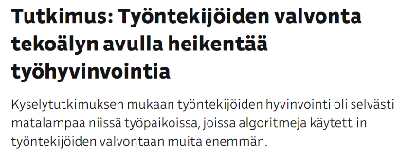
(H5P)

uutinen viesti ilmoitus
runo muistilappu
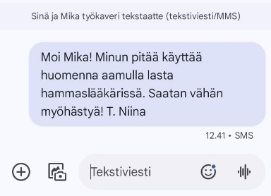
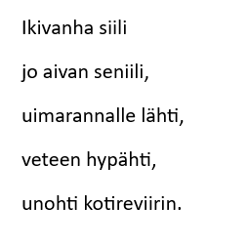
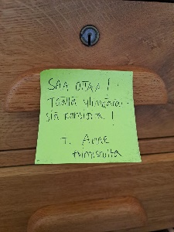
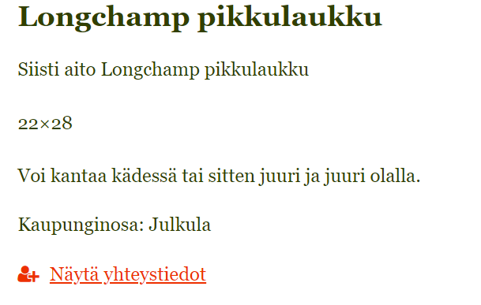

Tehtävä 2B. Yhdistä kuva ja tekstilajin nimi (Match the picture with its genre)
(H5P)

tekstiviesti fiktiivinen teksti sähköpostiviesti
sarjakuva tuoteseloste

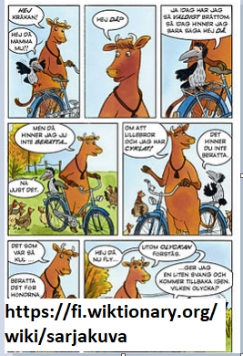
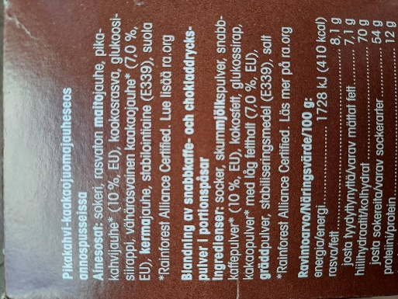
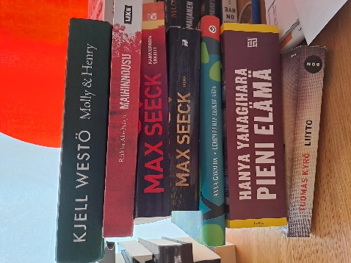

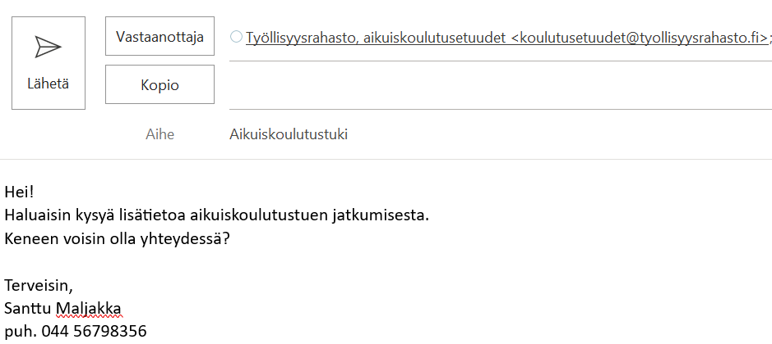
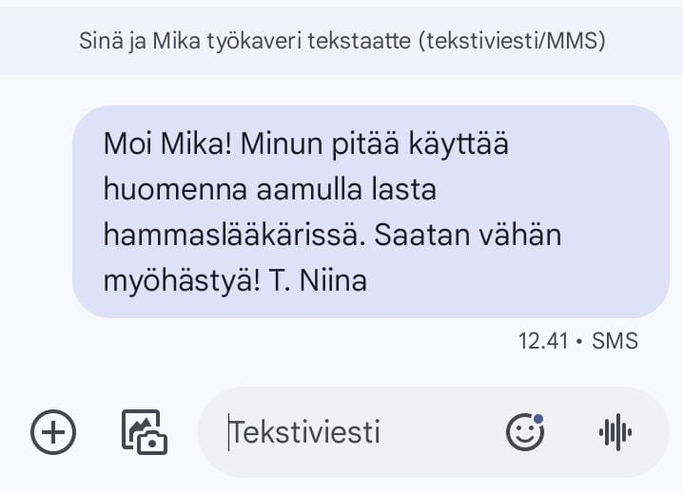

Tehtävä 2C. Keskustele tekstilajeista keskustelupalstalla (Discuss genres on the forum)
Use of AI is not allowed.

FI Kirjoita kommentti, joka vastaa näihin kysymyksiin. Kirjoita kommentti suomeksi tai englanniksi.
- Mitä tekstilajeja sinä käytät arkielämässä? Miksi?
- Mitä tekstilajeja käytät työssäsi tai opiskelussa? Miksi?
- Mitkä tekstilajit sopivat
  - digitaaliseen muotoon?
  - painettuun muotoon eli paperiversiona?

EN Write your comments either in Finnish or in English.
- What kind of text types / genres are relevant in your everyday life? Why?
- What kind of text types / genres will be relevant in your future occupation or vocational field. Why?
- In which genres and why do you prefer
  - digital mode?
  - printed form?

Tekstien tavoitteet (Objectives of texts)

FI Eri teksteillä on erilaisia tavoitteita. Teksti voi välittää tietoa, yrittää vaikuttaa tai ohjata lukijaa. Teksti voi olla myös fiktiivinen.

Tietoteksti
Tekstissä on tietoa. Asiat ovat totta eli faktaa, esimerkiksi uutinen, oppikirja, raportti, sähköposti tai artikkeli.

Vaikuttava teksti
Teksti saa ihmisen ajattelemaan, esimerkiksi mainos, mielipide ja arvostelu, teksti blogissa, kommentti somessa esimerkiksi Instagramissa. Tekstissä usein perustellaan eli kerrotaan, miksi jokin asia on tärkeä, hyvä, onnistunut, huono jne.

Ohjaava teksti
Teksti vaikuttaa siihen, mitä ihminen tekee, esimerkiksi ohje, laki ja käsky.

Fiktiivinen teksti
Ihminen keksii esimerkiksi sadun, runon tai kertomuksen. Hän tekee silloin kaunokirjallisuutta eli fiktiota. Fiktion tarkoitus on lisätä lukijan mielikuvitusta ja avata hänelle uusia näkökulmia maailmaan.

EN Objectives of texts indicate that each text has a purpose. This purpose can be informative, argumentative, directive or fictional.

Informative text
The text contains facts, e.g., news, learning materials, reports, e-mails or articles in a magazine.

Argumentative text
The text makes an impact. The text makes people think, e.g., an advertisement, an opinion, a review, a blog text, a comment in social media. The text is often argumentative: it gives reasons why something is good, bad, successful, failed etc.

Directive text
The text directs. The text has an influence on what people do, e.g., instructions, laws and orders.

Fictional text
The text is imaginative, i.e., fictional. People create fairy tales, poems and stories. Their purpose is to increase the imagination of the reader and enlighten new perspectives on the world.

Sanasto (Vocabulary)
tavoite | aim, goal, objective
tietoteksti | informative text
vaikuttava teksti | argumentative text
ohjaava teksti | directive text
fiktiivinen teksti | fictional text
mainos | advertisement
mielipide | opinion
arvostelu | review
teksti blogissa | blog text
kommentti somessa | comment in social media
perustella | to argue
onnistunut | successful
vaikuttaa | to direct, to affect
ohje | instruction
laki | law
käsky | order
keksiä | to create, to invent
satu | fairy tale
runo | poem
kertomus | story
lisätä | to increase
mielikuvitus | imagination
näkökulma | perspective

Tehtävä 2D. Etsi eri tekstilajin tekstejä ja kerro niistä (Search for texts of different genres and tell about them)

Use of AI is allowed with limitations. One of the texts can be generated with AI.

FI Etsi internetistä vähintään kolme omaan alaasi liittyvää tekstilajia. Tee PowerPoint, johon otat kuvan tai kuvakaappauksen kolmesta erilaisesta tekstistä. Muista merkitä näkyviin myös lähde! Vastaa jokaisen tekstin osalta seuraaviin kysymyksiin:
- Mikä on tekstin tekstilaji?
- Mikä tarkoitus tekstillä on?
- Mikä on tekstin tärkein asia?
Palauta tai jaa teksti opettajalle sovitusti.

EN Search for three different genres related to your vocational field. Create a PowerPoint, where you add pictures or screenshots of these three texts. Remember to name the source! Answer the following questions about each genre:
- What is the genre of the text?
- What is the purpose of the text?
- What is the main point of the text?
Return your PowerPoint or share it with the teacher as instructed.

Tehtävä 2E. Etsi kirjallinen oman alan ohje ja arvioi sitä (Find a directive text of your vocational field and assess it)
Use of AI is not allowed.

FI Etsi omaan alaan liittyvä suomenkielinen ohje internetistä tai työsalilta ja arvioi sitä.
Lisää palautukseen ohjeen kuva tai linkki ja vastaukset seuraaviin kysymyksiin:
- Mikä on tämän ohjeen tarkoitus?
- Onko ohje mielestäsi selkeä ja havainnollinen?
- Miten sitä voisi parantaa?

EN Search for a directive text of your vocational field on the Internet or in college work rooms. Add a picture, a photo or internet link of the text in your answer. Consider also these issues:
- What is the purpose of this directive text?
- How do you find it – is it clear and illustrative?
- How could it be improved?

Media ja sosiaalinen media työssä (Media and social media at work)
FI Luemme, kuuntelemme ja katsomme tekstejä jostain välineestä. Väline voi olla esimerkiksi kirja, lehti, radio, tv, tietokone tai puhelin. Sitä tarkoittaa media.
Sosiaalinen media on mediaa, jota sinä itse voit tehdä. Voit jakaa netissä kirjoitusta, kuvia, puhetta ja muita ääniä sekä videoita. Voit myös osallistua sosiaalisessa mediassa keskusteluihin.

EN We read, listen to and see texts through a medium. This medium can be, for example, a book, a magazine, a radio, a TV, a computer or a mobile phone. That is what we mean by media.

Social media is media you can create yourself. You can share writing, pictures, speech and other sounds and videos online. You can also take part in conversations on social media
See examples of media below. Make sure that you know them in Finnish.

Mediaa ovat esimerkiksi seuraavat. Tarkista sanat suomeksi!

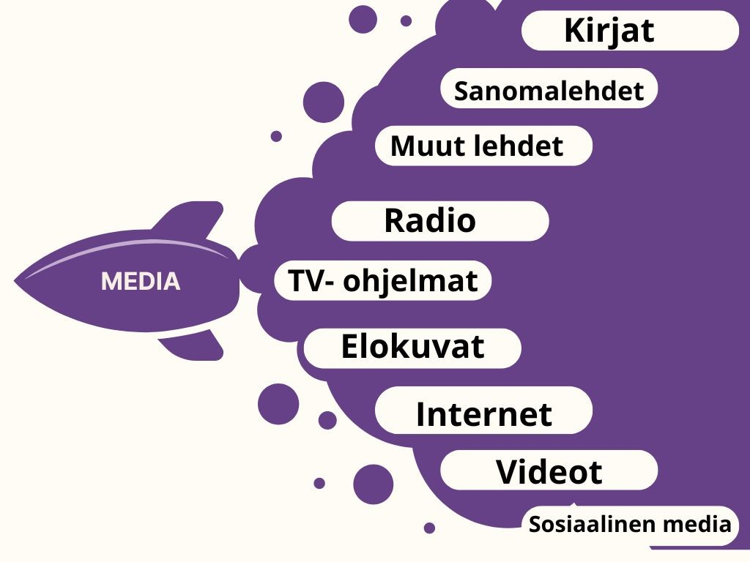

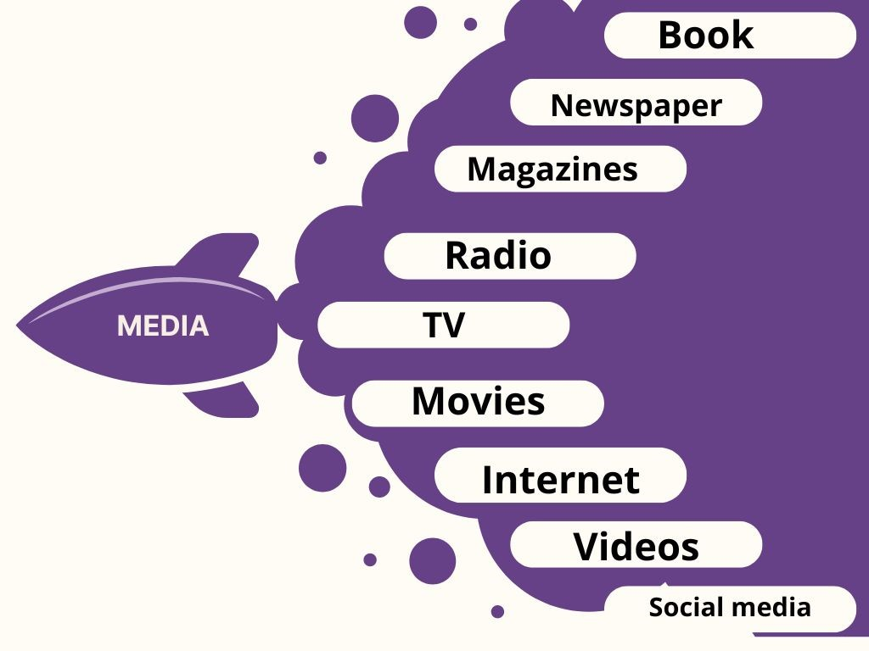

Sanasto (Vocabulary)
väline | medium, tool
kirja | book
lehti | journal, magazine
sanomalehti | newspaper
televisio = tv | television, TV
tietokone | computer
puhelin | phone
sosiaalinen media = some | social media
jakaa | to share
osallistua | to take part in

Tehtävä 2F. * Kerro mediasta puhumalla (Tell about media oral task)
Use of AI is not allowed.

FI Kerro suomeksi puhumalla, mitä mediaa luet, kuuntelet ja katsot. Tallenna äänitiedosto.
- Minkä kirjan olet lukenut?
- Minkä elokuvan olet katsonut?
- Mitä tv-sarjoja katsot?
- Mitä lehtiä luet?
- Mitä mediaa sinä kuuntelet?
- Mitä nettisivuja luet, katsot tai kuuntelet?
- Mitä sosiaalista mediaa käytät? (SnapChat, WhatApp, TikTok, Instgram, Facebook jne.)
- Mitä mediaa käytät paljon tai eniten? Miksi?
- Kuinka paljon käytät aikaa mediaan päivässä?
- Mitä mieltä olet ajan käytöstä? Onko se paljon vai vähän?
- Miten median käyttö vaikuttaa elämääsi?
- Mitä mediaa sinun työssäsi käytetään? Miksi?
- Mitkä ovat sinun alasi tärkeät nettisivut?

EN Tell about the media you read, watch and listen to in Finnish. Record an audio, where you talk about your experiences on the following:
- Which books have you read recently?
- Which films have you watched lately?
- Which TV-series do you follow?
- What kind of journals or magazines do you read?
- What do you listen to?
- Which templates of social media do you use? (For example, Instagram, Facebook, SnapChat, TikTok)?
- Which is the media you spend the most time with? Why?
- How much time do you spend with media daily? What do you think about this? Is it a lot or not so much?
- How does the use of media affect your everyday life?
- What media are used in your work? Why?
- What are the most important websites in your vocational field?

Sosiaalinen media työssä (Social media at work)

FI Sosiaalisessa mediassa jaetaan materiaalia (tekstejä, kuvia ja videoita) myös työssä. Kirjoittaja julkaisee ne somessa, ja silloin siitä tulee julkaisu.

Työpaikalla et yleensä voi käyttää omaa puhelinta tai omia sosiaalisen median tilejä. Ei ole sopivaa julkaista ikäviä asioita työpaikasta tai työkavereista omassa somessasi. Työpaikka voi käyttää sosiaalista mediaa, esimerkiksi Facebookia ja Instagramia tiedottamiseen ja mainostamiseen.

Voit saada tehtävän käyttää työpaikan sosiaalista mediaa. Työpaikoissa on ohjeet, miten työpaikan sosiaalista mediaa käytetään. Tarkista ohjeet työpaikalla.

Sosiaalisen median säännöt
- Työpaikan somessa sinä edustat työpaikkaa: olet kuin mainos työpaikasta.
- Kirjoita ja julkaise omalla nimellä.
- Julkaise vain sellaista, mikä kuuluu työhösi. Varmista se työpaikalla.
- Olet vastuussa siitä, mitä kirjoitat tai julkaiset somessa.
- Ole ystävällinen.
- Arvosta muita ihmisiä.
- Älä julkaise mitään ennen kuin olet miettinyt, mitä ja miten julkaiset.
- Älä suutu tai julkaise vihaisena.
- Ole järkevä ja rauhallinen.
- Perustele mielipiteesi.
- Älä syytä muita.
- Älä vastaa heti, jos työpaikka tai sinä saat arvostelua. Aina ei tarvitse vastata. Varmista työpaikalla, mitä saat tehdä.
- Noudata tekijänoikeuksia ja muita sääntöjä. (Tekijänoikeuksista on lisää tietoa luvussa 2.7.)
- Älä levitä kenenkään tietoja.
Älä kerro työpaikan tai asiakkaiden tietoja ja asioita. Varmista työpaikalla, mitä saat kertoa tai julkaista.
- Älä levitä muista julkaisuista ikäviä tekstejä tai muita ikäviä ja pahoja julkaisuja.
- Älä levitä muista julkaisuista kuvia.

EN We share material (texts, pictures and videos) on social media. When the author publishes it online, it becomes a publication.

Usually, you are not allowed to use your own phone or your own social media accounts at work. It is not appropriate to publish negative things about the employer or colleagues. The employer may use social media (for instance Facebook and Instagram) for informing and advertising.

You may be asked to use social media for your work. In this case there must be instructions on how to use it. Remember to check them beforehand.

The rules of social media
- In the social media of your work place you represent the workplace: you are its advertisement.
- Write and publish under your own name.
- Only publish what is relevant to your work. Verify this at your workplace.
- You are responsible for what you write or publish on social media.
- Be friendly.
- Be respectful to other people.
- Do not publish anything until you have thought over what you are publishing and how.
- Do not publish anything when you are angry.
- Be rational and calm.
- Give reasons to your opinion.
- Do not blame other people.
- Do not respond immediately if the workplace or you are criticized. You do not always have to respond. Make sure what you are allowed to do at your workplace.
- Respect copyright and other rules. (For more on copyright, see chapter 2.7.)
- Do not distribute anyone's personal information. Do not disclose information or matters relating to your workplace or customers. Make sure you know what you are allowed to say or publish at work.
- Do not spread nasty texts or other nasty or bad content rom other publications.
- Do not distribute illustrative material from other publications.

Sanasto (Vocabulary)
sosiaalinen media = some | social media
kirjoittaa, kirjoittaminen | to write, writing
kirjoittaja | writer
työpaikka | workplace
tiedottaa, tiedottaminen | to inform, informing
mainostaa, mainostaminen | to advertise, advertising

Tehtävä 2G. Valitse tärkeät some-ohjeet (Choose important social media rules)
Use of AI is not allowed.

FI Lue yllä oleva lista. Valitse neljä sinun mielestäsi tärkeää some-ohjetta.
Kirjoita tai puhu: miksi ne ovat sinusta tärkeitä?

Lisätietoa sosiaalisen median käytöstä työssä on Työturvallisuuskeskuksen sivuilla:
Sosiaalisen median käyttö, työsuojelunäkökulma (ei selkokielinen).

Palauta tai jaa teksti- tai äänitiedosto opettajalle sovitusti.

EN Read the list above about social media rules. Choose four rules that you find the most important. Explain why they are important. You can write a text or make an audio recording.

You will find more information in Finnish on the web site of The Centre for Occupational Safety: Sosiaalisen median käyttö, työsuojelunäkökulma.

Return or share your written answer or audio with the teacher as instructed.

Tietolähteet (Information sources)

FI Opiskelussa ja työssä tarvitsemme tietoa. Etsit ja löydät tietoa eli tietolähteitä. Tietolähteitä ovat esimerkiksi kirjat, aikakauslehdet, videot ja verkkosivustot. Tässä alaluvussa tutustumme erilaisiin lähteisiin. Kun otat tietoa lähteistä ja kirjoitat sen tekstiisi, sinun täytyy merkitä lähde. Lähteen merkitsemisestä kerromme lisää myöhemmin (luvuissa 2.8 ja 2.9).

FI Tietolähteitä eli lähteitä ovat esimerkiksi seuraavat:
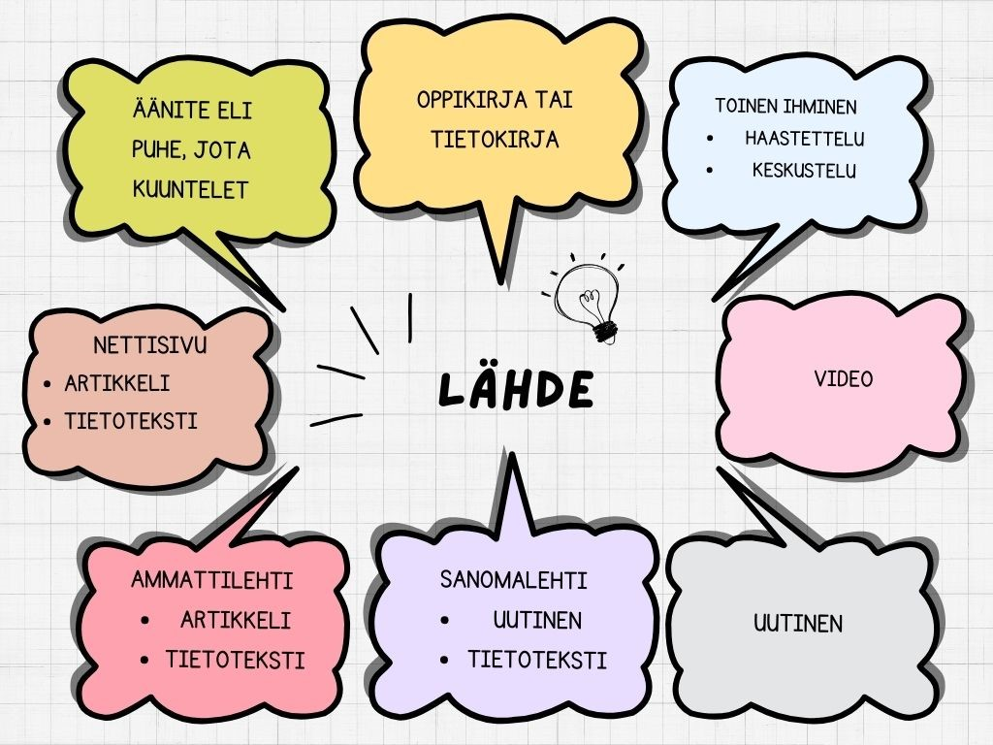
EN You need information when studying or working. You search for information and find information sources. Information sources are for example books, magazines, videos and websites. In this subchapter the focus is on different sources. When you use information from the sources and write that in your text, you must cite the source. Citing the source will be explained later (subchapters 2.8 and 2.9)

Examples of sources:
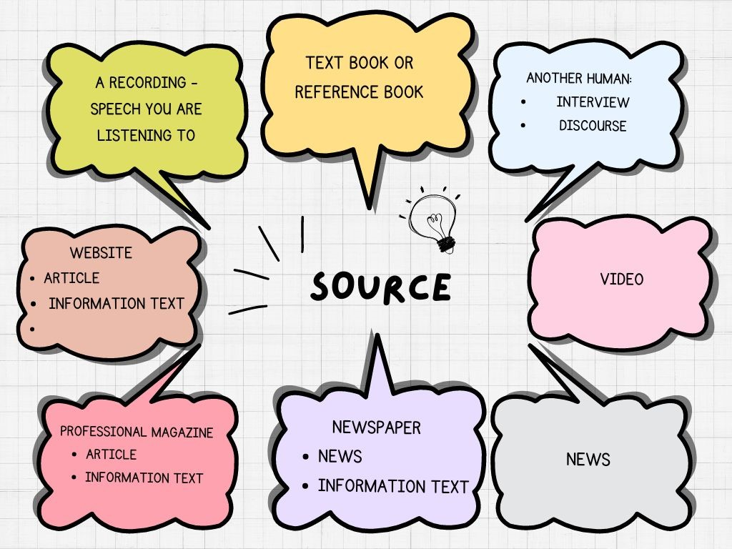
Sanasto (Vocabulary)
tieto | information
etsiä | to look for, to search
löytää | to find
lähde | source
tietolähde | information source
kirja | book
aikakausilehti | magazine
verkkosivusto | website
alaluku | subchapter
merkitä, merkitseminen | to mark, marking

Tehtävä 2H. Etsi tietoa ja merkitse lähde (Look for information and cite the source)
Use of AI is not allowed.

FI Aihe on turvallisuus sinun työssäsi. Etsi yksi internetlähde tästä aiheesta. Vastaa seuraaviin kysymyksiin suomeksi tai englanniksi.

- Mikä on lähteen nimi tai otsikko?
- Kuka on sen kirjoittaja?
- Missä se on julkaistu? (Millä verkkosivulla?)
- Mikä on tekstilaji?
- Mitkä ovat tärkeimmät asiat. Mainitse 4 asiaa.
- Miksi valitsit tämän lähteen?

EN The topic is safety in your work.
Search for one source about this topic online. Answer the following questions in English or in Finnish.
- What is the name or title of the source?
- Who is the author?
- Where is it published? (Which website?)
- What is the text type / genre?
- What are the most important items here? Name four.
- Why did you choose this source?

Arvioi, onko tieto luotettavaa (Assess if the information is reliable)

FI Kun etsimme tietoa, on tärkeä arvioida, onko tieto luotettavaa. Voitko luottaa, että se on totta? Sinun täytyy tarkistaa, kuka on julkaissut tiedon. On hyvä arvioida, miksi tieto on julkaistu. On hyvä katsoa myös, milloin tieto on julkaistu. Jos se monta vuotta vanha, se ei ehkä ole ajan tasalla. Toisaalta, jos Wikipedia-artikkeli on juuri päivitetty, siinä voi olla jotain outoa.

Tiedon luotettavuuden arviointi
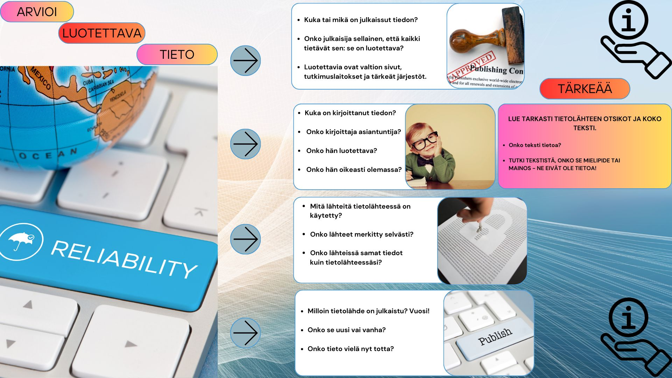
EN When you search for information, it is important to assess if it is reliable. How do you know if it is true or not? You must check who published the information. Why was the information published? It is also worth checking when the information was published. If it is very old, it may be outdated. On the other hand, if Wikipedia article has just been updated, there may be something questionable.

Assess the reliability of the information
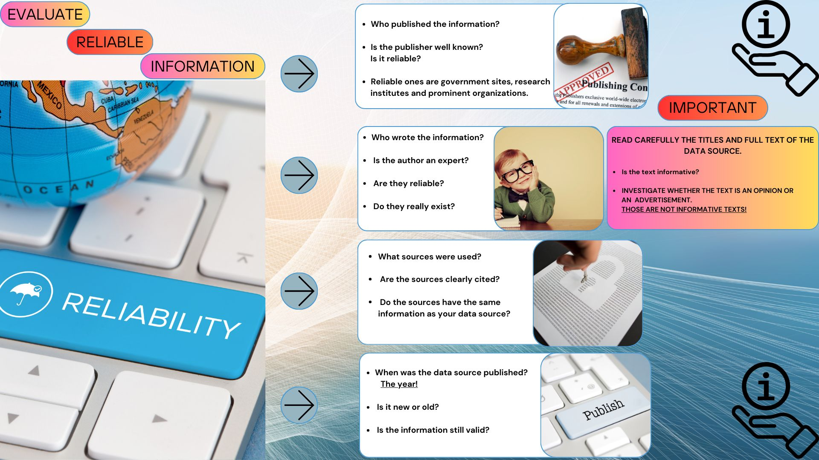

Sanasto (Vocabulary)
arvioida | to evaluate, to assess
luottaa, luotettava | to rely on, reliable
tarkistaa | to check
julkaista, julkaissut | to publish
ajan tasalla | updated
päivittää, päivitetty | to update, updated
outo | weird

Tehtävä 2I. Lue artikkeli ja tee muistiinpanot (Read the article and take notes)
Use of AI is not allowed.

FI Lue Ella Airaksisen Selkosanomista artikkeli (selkosuomeksi) Tunnista luotettava tieto ja tee muistiinpanot suomeksi tai englanniksi. Tee muistiinpanot etsimällä tietoa näistä kahdesta käsitteestä: valeuutinen ja luotettava tieto. Etsi ainakin kaksi asiaa molemmista.

Lisätehtävä: Keskustele
- Vertaa sinun muistiinpanojasi parin kanssa: Mikä teillä on samaa, mikä erilaista?
- Mikä on kaikkein tärkeintä, kun arvioit tiedon luotettavuutta?

EN Read the article in Selkosanomat written by Ella Airaksinen (in easy Finnish) Tunnista luotettava tieto and take notes in English or in Finnish. Use these two key concepts for taking the notes: valeuutinen (fake news), luotettava tieto (reliable information). Try to find at least two items connected to these two concepts.

Extra practice: Discuss
- Compare your notes with another student and discuss your notes: what similarities and what differences can you find?
- What is the most relevant when you assess the reliability of news?

Tehtävä 2J. * Kerää tietoa ja esittele oman ammattisi uutisia (Sum up and present news about your job)
Use of AI is not allowed.

FI Tässä tehtävässä etsit lisää tekstejä omasta ammatistasi. Sitten luet, arvioit ja raportoit niistä PowerPoint-tiedostossa.

Etsi neljä uutista, jotka liittyvät sinun ammattiisi tai alaasi. Hae kaksi uutista Suomen mediasta ja kaksi kansainvälisestä mediasta. Käytä hakukoneen, esimerkiksi Googlen hakutoimintoa ja kirjoita esimerkiksi kampaaja + uutinen. Yksi uutinen voi olla sama kuin tehtävässä 2H (Etsi tietoa ja merkitse lähde).
Vastaa seuraaviin kysymyksiin jokaisesta uutisesta:
- Mikä on tekstin otsikko?
- Mikä media? (Yle, Ilta-Sanomat, MTV-uutiset, Helsingin Uutiset...)
- Lisää myös linkki.
- Milloin se on julkaistu?
- Mikä on sisältö? Kerro ainakin 3 asiaa.
- Kuka kertoo uutisesta? (ammattilainen, asiakas, johtaja...)
- Onko uutinen sinun mielestäsi luotettava? Miksi tai miksi ei?

Valmistaudu myös keskustelemaan näistä teksteistä.

EN In this task you search for more media sources about your job. Then read the texts you found, sum up and report the contents in PowerPoint file.

Search for four media texts related to your job or your vocational field. Choose two texts in Finnish media and two texts in international media. Use search engines like Google and write for instance: kampaaja + uutinen. One of the texts can be the same as in task 7 (Search for information and cite the source).
Answer the questions based on each piece of news:
- What is the title of the text?
- What media is it? (Yle, Ilta-Sanomat, MTV-uutiset, Helsingin Uutiset...)
- Add the link.
- When was it published?
- What is the content? Write at least three items.
- Who is the narrator? (an expert, an employee, a superior, a customer...)
- Is this text reliable? Why/why not?
Be prepared to discuss these texts.

Muistiinpanojen tekeminen (Making notes)
FI Muistiinpanot tarkoittavat, että kirjoitat lähteen tärkeät asiat. Niin muistat ne hyvin. Muistiinpanot auttavat muistia: voit kerrata asiat muistiinpanoista. Voit tehdä muistiinpanoja esimerkiksi teksteistä, puheesta, videoista. Voit myös puhua tärkeät asiat puhelimeesi tai kertoa ne videolle. Voit tehdä muistiinpanot myös miellekarttaan eli mind mapiin.

EN Making notes means that you write down the main ideas of the source. This way you will remember them well. Notes will help you to revise the ideas. Take notes about texts, speeches or videos. You can take the notes by writing on paper or, for example, speaking on your phone. You can also create a mind map where you place the title in the middle and main items around it.

Sanasto (Vocabulary)
muistiinpanot | notes
muisti | memory
miellekartta (=ajatuskartta) | mind map
kerätä | to collect
ympärille | around
tiivistelmä | summary
tarkasti | carefully
tekstikappale | text paragraph
alleviivata | to underline

Miellekartta (Mind map)

FI Miellekartta on yksi, visuaalinen tapa tehdä muistiinpanot. Kun teet muistiinpanot miellekarttaan kuvan muotoon, voit muistaa asiat paremmin. Miellekartassa otsikko on keskellä ja keräät tärkeät asiat sen ympärille.

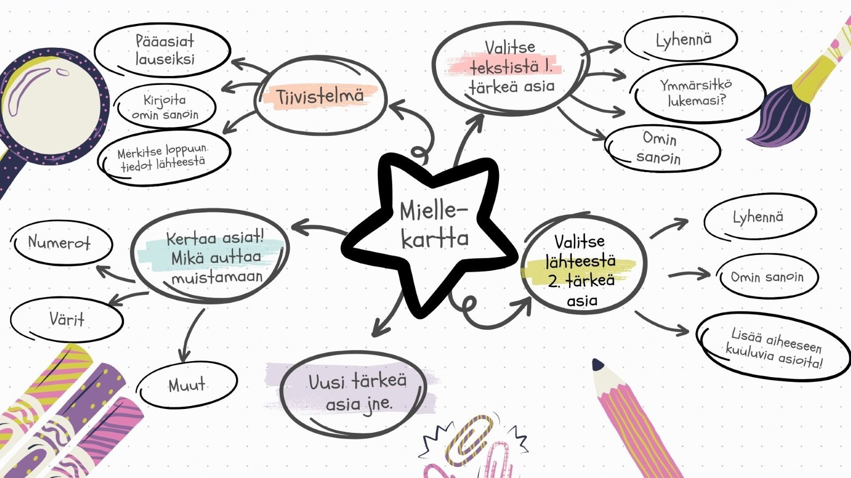

EN Mind map

A mind map is a visual way to take notes. It may help you to remember items better. You place the title in the middle and gather the main items around it.
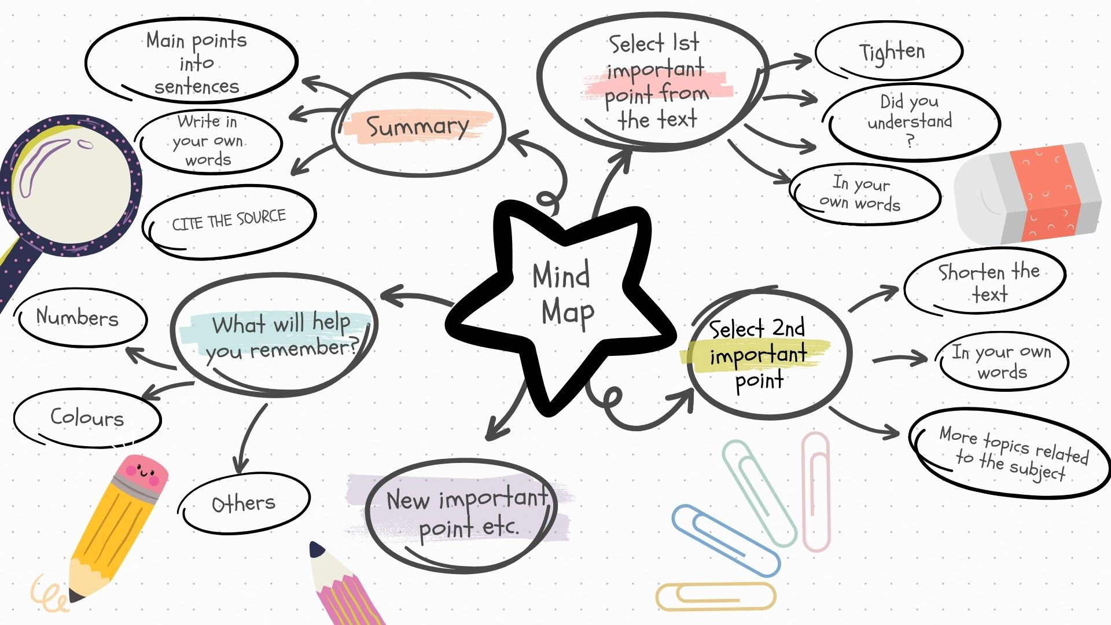

Tehtävä 2K. Tee muistiinpanot videosta (Make notes about a video)
Use of AI is not allowed.

FI Katso video ja tee muistiinpanot Tarja Pasasen videosta Tekstin avaamisen menetelmä. Muistiinpanot voivat olla miellekartta tai lista. Kirjoita vähintään 5 asiaa.

EN Watch the video Tekstin avaamisen menetelmä (in easy Finnish) by Tuija Pasanen. Take notes either as a mind map or a list. Name at least five items.

Tiivistelmä (Summary)

FI Tiivistelmä on lyhyt selostus lähteen tärkeistä asioista. Ensin sinun täytyy lukea tai katsoa lähdeteksti tarkasti.
- Lue otsikot.
- Lue kaikki tekstikappaleet.
- Alleviivaa pääasiat, jos voit.
- Tee muistiinpanot.
- Aloita sitten tiivistelmän kirjoittaminen.
- Suunnittele, missä järjestyksessä kirjoitat.
- Asettele teksti mallin mukaan (Esimerkkitiivistelmä).

EN Summary is a brief report about the main ideas of a text or speech.
First, you must look into the text carefully.
- Read the titles.
- Read each text chapter.
- Underline the main ideas if possible.
- Take notes.
- Then start writing the summary.
- Plan what you write in your summary and in which order.
- Follow the layout template of the sample summary (Esimerkkitiivistelmä).

Esimerkkitiivistelmä (Sample summary)

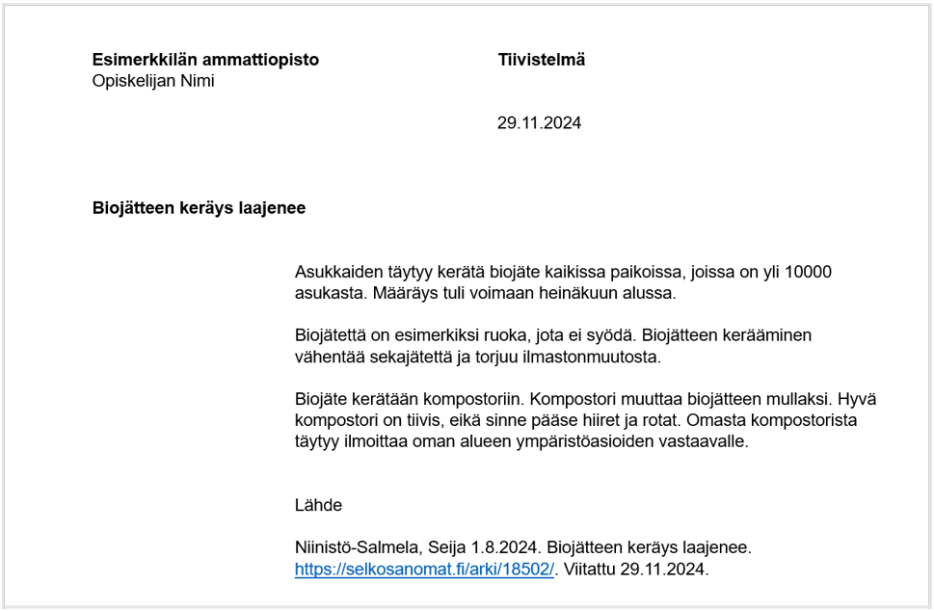
Sanasto (Vocabulary)
tiivistelmä | summary
lähde | source
lähdeteksti | source text
suunnitella | to plan
järjestys | order
asetella | to adjust
malli | example

Tehtävä 2L. Lue teksti ja sen tiivistelmä ja vastaa kysymyksiin (Read the text and the sample summary and answer the questions)
Use of AI is not allowed.

FI Lue Selkosanomien uutinen Biojätteen keräys laajenee ja vastaa kysymyksiin.
- Mitkä ovat tämän uutisen tärkeimmät asiat?
- Miten sinä sanoisit tärkeimmät asiat omin sanoin?
Lue esimerkkitiivistelmä (yllä).
- Mitä tärkeitä asioita kirjoittaja on siihen valinnut?
- Mitä asioita tiivistelmässä ei ole?
- Kirjoittako kirjoittaja asiat omin sanoin?
- Mitä tarkoittaa lähde? Mitä lähteestä on kirjoitettu? Miksi tämä tieto on hyödyllistä?

EN Read the news in Selkouutiset Biojätteen keräys laajenee and answer the questions.
- What are the main ideas in the news?
- How would you explain these ideas in your own words?

Read the sample summary above.

- Which are the main ideas the author wrote?
- Which items (about the original news) the author of the summary did not mention?
- Did the author of the summary write in his own words?
- What does lähde mean? What information is written about the source? Why is this information meaningful?

Tekijänoikeudet (Intellectual property rights)

FI Tekstillä on aina tekijä, joka on kirjoittanut tai laatinut sen. Tekijällä on oikeus päättää omasta tekstistään. Muut tarvitsevat luvan, jos he haluavat kopioida, muokata tai jakaa sitä.

Noudata tekijänoikeuksia:
- Älä kopioi tai jaa lähteitä ilman lupaa. Et voi kopioida toisen tekstiä tai kuvia.
- Käytä tietolähteitä niin, että kirjoitat asiat omin sanoin.
- Kirjoita lähdemerkintä eli lähdeluettelo (lähteen) oman tekstisi loppuun.
- Tarkista kuvista, saatko käyttää niitä vapaasti. Muiden valokuvia et saa esimerkiksi somessa jakaa ilman lupaa.

Tekijä voi päättää ehdot, miten muut voivat käyttää hänen omia teoksiaan tai tuotoksia.
Tekijä käyttää silloin CC-lisenssiä. Voit käyttää taiteilijan taideteosta ilman lupaa sitten, kun hänen kuolemastaan on kulunut 70 vuotta.

CC on lyhenne sanoista Creative Commons. CC-merkintä kertoo, miten materiaalia saa käyttää. Esimerkiksi CC0 tarkoittaa, että materiaalia saa käyttää vapaasti. Voit tarkistaa CC-merkinnät Creative Commons Suomi -internetsivulta (ei selkokielinen).

EN The text always has an author. The author has the right make decisions on their own text. Others need permission to make a copy, modify or share it.

We must obey the intellectual property rights:
- Do not make a copy or share if you do not have permission for it.
- When using information sources, explain their content in your own words, do not copy-paste.
- Write the name of the source at the end of the text.
- When using pictures, check if the owner allows you to use them. You should not share others’ photos on social media, for instance.

The author decides the conditions of how other people can use their material. The author uses CC-license. You can use the material for free 70 years after the death of the author.

CC is an abbreviation for Creative Commons. CC marking indicates how the material can be used. For instance, marking CCO means that the material can be used freely. You can find more information about the CC markings here: About CC Licenses - Creative Commons

Sanasto (Vocabulary)
tekijänoikeus | intellectual property right
tekijä | author
oikeus | right
päättää | to decide
lupa, luvan | permission
kopioida | to copy, to make a copy
muokata | to edit
jakaa, jaan | to share, I share
noudattaa | to obey
ehto, ehdot | condition, conditions
CC-lisenssi | CC-license
käyttää | to use

Tehtävä 2M. Tutustu materiaaleihin ja kirjoita muistiinpanot (Study the materials and write notes)
Use of AI is not allowed.

FI Katso Tarja Pasasen video Lähteiden käyttö ja tekijänoikeus selkosuomeksi ja kirjoita videosta muistiinpanot. Valitse itse tärkeät asiat. Valitse ainakin viisi asiaa ja tee niistä muistiinpanot.

EN Watch the video about using sources and taking notes in easy Finnish Lähteiden käyttö ja tekijänoikeus by Tarja Pasanen. Choose five items and make notes about them.

Erilaisten lähteiden merkintä (Citing different source types)

FI Tekijänoikeuksiin kuuluu se, että merkitset tiedot lähteistä, joita olet käyttänyt. Lähde täytyy merkitä lähdeluetteloon tekstin loppuun ja joskus myös tekstiviitteellä tekstiin. Tekstiviite on tekijän tai julkaisijan nimi ja vuosiluku. Se merkitään yleensä sulkeisiin, esimerkiksi näin: (Juusola 2024) tai (Yle 2024). Lähdeluetteloon kirjoitetaan enemmän. Lähdeluettelon merkintätapa voi olla erilainen eri julkaisuissa. Täytyy noudattaa sitä ohjetta, johon on kirjoittamassa.

Kirjoita lähdeluetteloon
- tekijän tai kirjoittajan nimi
- päivämäärä tai vuosi
- tekstin otsikko
- kirjan tai lehden julkaisija tai verkkosivuston nimi
- verkkolähteissä sana Viitattu ja päivä, jolloin käytit lähdettä.

Esimerkki lähdeluettelomerkinnästä

Juusola, Markku 14.6.2024. Filmihullu ei koskaan kyllästy elokuviin. Selkosanomat. https://selkosanomat.fi/kulttuuri/filmihullu-ei-koskaan-kyllasty-elokuviin/. Viitattu 28.10.2024.

Tarkemmat ohjeet erilaisten lähteiden merkintään

Internetlähde. Tekijä tai tekijät on mainittu
Kirjoita: Tekijän nimi Julkaisuvuosi. Artikkelin tai sivun otsikko. Sivuston nimi. Internetosoite. Viitattu päiväys.

Esimerkki: Intke-Hernandez, Minna 2022. Mikä on riittävän hyvää suomea? Kielikello 1/2022. https://kielikello.fi/mikä-on-riittävän-hyvää-suomea/. Viitattu 11.10.2024.

Internetlähde. Tekijää ei ole mainittu
Kirjoita: Sivuston tai julkaisijan nimi ja julkaisuvuosi, jos löytyy. Sivun nimi. URL-osoite. Viitattu päiväys.

Esimerkki: Kela. Sairastaminen. https://www.kela.fi/sairastaminen. Viitattu 11.10.2024.

Video YouTubessa
Esimerkki: Pasanen, Tarja 2021. Lähteiden käyttö ja tekijänoikeudet. Video. https://www.youtube.com/watch?v=v76-IlhoK4Q Viitattu 7.8.2024.

Kirja
Kirjoita: Kirjoittajan nimi tai kirjoittajien nimet. Vuosi. Kirjan nimi. Julkaisija, painopaikka.

Kirjassa on yksi tekijä
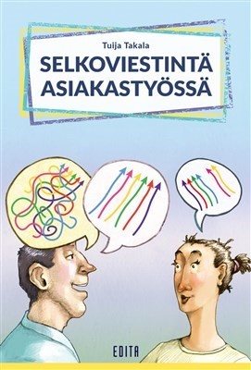

Esimerkki: Takala, Tuija 2024. Selkoviestintä asiakastyössä. Edita, Helsinki.

Kirjassa on monta tekijää
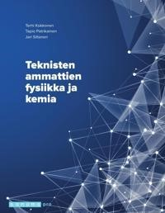

Esimerkki: Kokkonen, Terhi – Patrikainen Tapio – Siltanen, Jari 2021. Teknisten ammattien fysiikka ja kemia. Sanoma Pro, Helsinki.

Uutinen tai juttu lehdestä
Esimerkki: Juusola, Markku 14.6.2024. Filmihullu ei koskaan kyllästy elokuviin. Selkosanomat.

EN Intellectual property rights require that you cite the source of information or illustration used. The source must be written in the reference list at the end of the text and sometimes also as a citation to the text. The citation must include the author or the publisher and the publication year, for instance, (Juusola 2024) tai (Yle 2024). In the reference list the information is more detailed. In different publications the instructions for references vary. It is important to follow the instructions of the publication in question.

Reference list must include:
- Author
- Date or year
- Title
- Publisher of the book or magazine or the website
- For website resources: Referred/ Viitattu and the date of access (when the source was used)

Detailed list of citing different sources in the reference list

Online source. The author is mentioned
Write: Author’s name and the year of publishing. Name of the article or page. URL address. Date of reference.

Sample: Intke-Hernandez, Minna 2022. Mikä on riittävän hyvää suomea? Kielikello 1/2022. https://kielikello.fi/mikä-on-riittävän-hyvää-suomea/. Viitattu 8.8.2024.

Online source. Author not mentioned
Write: Name of the website or publisher and year of publishing if mentioned. Name of the page. URL address.

Sample: Kela. Sairastaminen. https://www.kela.fi/sairastaminen. Viitattu 9.8.2024.

Video in YouTube
Sample: Pasanen, Tarja 2021. Lähteiden käyttö ja tekijänoikeudet. Video. https://www.youtube.com/watch?v=v76-IlhoK4Q. Viitattu 7.8.2024.
Book
Write: Name of author or authors and the year of publishing. Name of the book. Publisher, printing place.

A book with one author
Sample: Takala, Tuija 2024. Selkoviestintä asiakastyössä. Edita, Helsinki.

Book with many authors
Sample: Kokkonen, Terhi – Patrikainen Tapio – Siltanen, Jari 2021. Teknisten ammattien fysiikka ja kemia. Sanoma Pro, Helsinki.

News or an article in a magazine or a newspaper
Sample: Juusola, Markku 14.6.2024. Filmihullu ei koskaan kyllästy elokuviin. Selkosanomat.

Sanasto (Vocabulary)
tekijänoikeudet | intellectual property rights
kuulua | to include
merkitä | to cite
lähdeluettelo | reference list
tekstiviite | citation
tekijä | author
julkaisija | publisher
vuosiluku | year
merkintätapa | notation
julkaisu | publication
noudattaa | to follow
kirjoittaja | writer
otsikko | title
verkkosivusto | website
verkkolähde | website resource
viitattu | referred
kirja | book
uutinen | news
juttu lehdessä | article in a magazine or a newspaper

Lähdeluettelon kirjoittaminen (Writing the list of references)

FI Kirjoitat lähdeluettelon tekstisi loppuun. Jos sinulla on vain yksi lähde, kirjoita silloin sana Lähde, ja sen perään lähdetiedot. Jos lähteitä on enemmän kuin yksi, kirjoita silloin sana Lähteet. Järjestä lähteesi aakkosjärjestykseen.

EN Write the list of references at the end of the text. If you have just one source, the title of the list is Lähde. If you have more than one source, the title is Lähteet. The list of references must be written in alphabetical order.

Esimerkki (Sample)

Lähteet
Intke-Hernandez, Minna 2022. Mikä on riittävän hyvää suomea? Kielikello 1/2022. https://kielikello.fi/mikä-on-riittävän-hyvää-suomea/. Viitattu 8.8.2024.

Kela. Sairastaminen. https://www.kela.fi/sairastaminen. Viitattu 9.8.2024.

Kokkonen, Terhi – Patrikainen Tapio – Siltanen, Jari 2021: Teknisten ammattien fysiikka ja kemia. Sanoma Pro, Helsinki.

Pasanen, Tarja 2021. Lähteiden käyttö ja tekijänoikeudet. Video. https://www.youtube.com/watch?v=v76-IlhoK4Q. Viitattu 7.8.2024.

Takala, Tuija 2024: Selkoviestintä asiakastyössä. Edita, Helsinki.

Sanasto (Vocabulary)
lähdeluettelo | reference list
lähde, lähteet | source, sources
lähdetiedot | source information
järjestää | to put in order
aakkosjärjestys | alphabetical order

Tehtävä 2N. Harjoittele lähdemerkintää (Practice marking sources)
(H5P Drag and drop)

FI Harjoittele, kuinka merkitset internetistä haetun tietolähteen lähdeluetteloon, kun tiedät tekstin kirjoittajan nimen. Raahaa tiedot oikeaan järjestykseen.

EN Practise marking source to the reference list when you know the name of the author. Drag data into the correct order.

1 2020
2 Vuorio
3 Viitattu 1.1.2025
4 Helsingin Sanomat
5 https://www.hs.fi/helsinki/art-2000006505128.html
6 Jukka
7 Poikkeustila sysää pienten lasten isät entistä enemmän syrjään

___________________ ___________. ___________ . ___________ . ___________ . ________ . Kirjoittajan sukunimi, etunimi julkaisuvuosi tekstin otsikko julkaisijan nimi internetosoite viittauspäivämäärä

Tehtävä 2O. Harjoittele lähdemerkintää (Practice marking sources)
(H5P Drag and drop)

FI Harjoittele, kuinka merkitset internetistä haetun tietolähteen lähdeluetteloon, kun et tiedä tekstin kirjoittajan nimeä. Raahaa tiedot oikeaan järjestykseen.

EN Practise marking source to the reference list when you don’t know the name of the author. Drag data into the correct order.

___________ _________ . ___________ . ___________ . ___________.
Sivuston julkaisija julkaisuvuosi Tekstin otsikko internetosoite viittauspäivämäärä

1 2020
2 viitattu 1.1.2025.
3 Työturvallisuuskeskus
4 https://ttk.fi/tyosuojelun-yhteistoiminta
5 Työsuojelu on yhteistoimintaa

Lähteet ja lisämateriaali (References and additional material)

Creative Commons. About licenses. https://creativecommons.org/share-your-work/cclicenses/ Viitattu 11.10.2024.

Juutilainen, Heli – Takala, Tuija – Visuri, Heidi 2022. Lähihoitajan äidinkieli. 10. uudistettu painos. Sanoma Pro. Helsinki.
Kielitoimisto ohjepankki A. Lähdeluettelo. Lähdeluettelo - Kielitoimiston ohjepankki. Kotimaisten kielten keskus. Viitattu 11.10.2024.
Kielitoimiston ohjepankki B. Sähköiset lähteet ja viitemerkinnät. Sähköiset lähteet ja viitemerkinnät - Kielitoimiston ohjepankki. Kotimaisten kielten keskus. Viitattu 11.10.2024.
Kopiosto ry 2024A. Kopiraittila tekijänoikeuspeli ammatilliseen koulutukseen. Ammatillinen Kopiraittilan Koulu. Viitattu 25.11.2024.

Kopiosto ry 2024B. The ABC of copyright. Video. The ABC of copyright - Kopiosto. Viitattu 25.11.2024.
Kopiosto ry 2024C. What are intellectual property rights? What are intellectual property rights? Viitattu 25.11.2024.

Yle 2020. Tunnista luotettava uutinen – kysy nämä 7 kysymystä. Tunnista luotettava uutinen - kysy nämä 7 kysymystä | Opettajalle | Oppiminen | yle.fi Viitattu 25.11.2024.

Tekstien tuottaminen (Producing different texts)
Canva 11.11.2024

FI Tämä on kurssin kolmas ja viimeinen osa. Nyt keskitymme kirjoittamiseen. Tutustumme erilaisiin tekstilajeihin (sähköposti, tiedote, tietoteksti ja video-CV). Arvioit myös omia suomen kielen kirjoittamisen taitojasi.
,
Näyttötehtäviä on kaksi:
3A. Kirjoita sähköpostiviesti (Write an e-mail)
3L. Kirjoita tietoteksti (Write a factual text)

EN This is the third and last part of the course where the focus is on producing different kinds of texts. You will learn about different genres (email, announcement, factual text and video-CV). You will also assess your own Finnish writing skills.

There are two tasks for assessment:
3A. Kirjoita sähköpostiviesti (Write an e-mail)
3L. Kirjoita tietoteksti (Write a factual text)

Sanasto (Vocabulary)
keskittyä | to focus on
kirjoittaminen | writing
tekstilaji | genre
sähköposti | e-mail
tiedote | announcement
raportti | report
arvioida | evaluate
tekstikäytänteet | literacy practices
kielen perusrakenteet | basic structures of language
kirjoitetun kielen käytänteet | practices of written language
tarkoituksenmukainen | appropriate
tieto- ja viestintäteknologia | information and communication technology
monilukutaito | multiliteracies

Hyvän tekstin piirteitä (Characteristics of a good text)
FI Erilaisten tekstien kirjoittaminen kuuluu moneen työtehtävään. Lähetämme tekstiviestejä ja sähköpostia. Joskus täytyy laatia pitempi teksti, esimerkiksi raportti. Monet työelämän tekstit kirjoitetaan asiatyylillä. Hyvä asiatyyli on selkeää, yksiselitteistä ja tarkkaa. Kirjoitetaan yleiskieltä, ei puhekieltä.

Yleiskielen sääntöihin kuuluu kirjoittaa kokonaisilla sanoilla (ei lyhenteillä), kokonaisilla lauseilla ja virkkeillä. Virkkeen alkuun tulee iso alkukirjain ja virkkeen loppuun piste. Kavereille ja perheenjäsenille kirjoitetaan usein pikaviestejä esimerkiksi WhatsAppilla. Niissä kielenkäyttö on vapaata ja usein lähellä puhekieltä. Työssä myös tekstiviestit ovat asiallisempia (tekstiviestitietoa luvussa 1.1.1).

Asiatyyli
- Sanat ovat tarkkoja ja kokonaisia.
- Lauseet ja virkkeet ovat kokonaisia.
- Käytetään pisteitä ja pilkkuja.
- Teksti on jaettu kappaleiksi.
- Jokaisessa kappaleessa on johdantovirke. Muut virkkeet täydentävät ja tarkentavat sitä.

EN In many jobs you will have to write texts. You send text messages and e-mails. Sometimes you have to write longer texts, such as reports. Most texts in work life are written in standard language (not spoken language). Written language should be clear and precise.

Writing in standard language requires writing with whole words, not abbreviations. We use complete sentences, capital letters in the beginning of a sentence and full stop at the end. When texting to family members or friends we often use instant messages like WhatsApp. In texting the use of language is informal, almost like spoken language, not standard language. (Information about text messages in chapter 1.1.1.)

Sanasto (Vocabulary)
kuulua | to belong to
työtehtävä | work task
lähettää | to send
tekstiviesti | SMS
sähköposti | e-mail
laatia | to compose, to draft
raportti | report
työelämän tekstit | texts of the working life
asiatyyli | formal style
selkeä | clear
yksiselitteinen | unambiguous
tarkka | precise
yleiskieli | standard language
puhekieli | spoken language
kokonainen | whole
sana | word
lyhenne | abbreviation
virke | sentence
iso alkukirjain | capital letter
piste | period
pikaviesti | instant message
kielenkäyttö | use of language
pilkku | comma
kappale | chapter
johdantovirke | introductory sentence
täydentää | to complement
tarkentaa | to specify

Sähköpostiviestin kirjoittaminen (Writing an e-mail)

FI Sähköposti on nopea ja kätevä tapa ottaa yhteyttä. Siihen liittyy myös ongelmia: jos saamme liian paljon viestejä, emme huomaa, jos jokin viesti on hyvin tärkeä. Älä siis lähetä turhia viestejä tai viestejä liian isolle joukolle.

Hyvä sähköpostiviesti on lyhyt ja yksinkertainen. Aihekenttään merkitään, mitä viesti käsittelee. Jos viestissä on asiakirja tai muu pidempi teksti, se kannattaa lähettää sähköpostin liitetiedostona.

Tyyli on lähellä puheviestintää, mutta on tärkeää muistaa kohteliaisuus.

Sähköpostiviestiin loppuun kirjoitetaan lopputervehdys ja oma nimi, vaikka se kävisikin ilmi sähköpostiosoitteesta.

EN E-mail is a quick and convenient way to contact people. But there are also problems: if we receive too many messages, we may not notice if a message is very important. Therefore, do not send unnecessary messages or messages to too many people.

A good email is short and simple. The subject field should indicate what the message is about. If the message contains a document or a longer text, it is best to send it as an attachment.

The style is close to spoken communication, but it is important to be polite.

At the end of the email, you should write a closing salutation and your name, even if it is obvious from the email address.

Mallisähköposti (Sample e-mail)

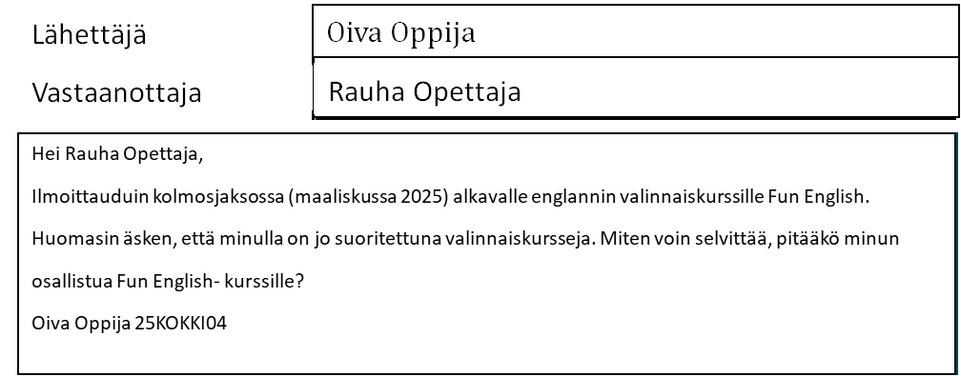

Sanasto (Vocabulary)
sähköposti | email
kätevä | convenient
tapa | way
ottaa yhteyttä | to contact
ongelma | problem
liian paljon | too many, too much
viesti | message
huomata | to notice
lähettää | to send
turha | unnecessary
yksinkertainen | simple
aihekenttä | subject field
merkitä | to indicate
käsitellä | to handle
asiakirja | document
liitetiedosto | attachment
tyyli | style
puheviestintä | spoken communication
kohteliaisuus | politeness
lopputervehdys | closing salutation
sähköpostiosoite | email address

Tehtävä 3A. * Kirjoita sähköpostiviesti (Write an e-mail)
Use of AI is not allowed.

FI Kirjoita sähköpostiviesti opettajalle. Aiheena on työssäoppiminen. Haluaisit mennä sinun kotisi naapurissa sijaitsevaan yritykseen (keksi itse mihin). Kirjoita viesti opettajalle, jossa kysyt, sopiiko tämä työssäoppimispaikaksi. Kerro viestissä seuraavat asiat:
- Työssäoppimisjakson ajankohta
- Paikka, johon haluat mennä työssä oppimaan
- Syy, miksi haluat mennä sinne
- Kysymys, sopiiko tämä paikka

EN Write an e-mail to your teacher. The subject is your on-the-job training. You would like to work for a business close to your home (decide for yourself where). Write a message to the teacher asking if this is a suitable place for your training. Write about the following:
The dates of the work placement period
The workplace where you would like to go to
Reason why you want to go there
Asking if the place is suitable

Tehtävä 3B. Työstä omaa tekstiä (Work on your own text)
Use of AI is not allowed.

FI Avaa uudelleen luvun kaksi tehtävä 2M Tutustu materiaaleihin ja kirjoita muistiinpanot. Viimeistele teksti niin, että se on kaikin puolin asiatyyliä. Huomaa lauseet ja virkkeet, muista johdantolause. Tarkista että virkkeen alussa on iso alkukirjain, lopussa piste.

EN Go back to task 2M in chapter two: Study materials and write notes. Keep working with the text so that it becomes formal style text. Note sentences and phrases, remember the introductory sentence. Check that there is a capital letter at the beginning of each sentence and a period at the end.

Suomen kielen perusrakenteet (Basic structures of Finnish)
FI Kun kirjoitat viestin, tarvitset kielen perusrakenteita. Silloin viesti on helppo ymmärtää. Kun opiskelemme kieltä, opiskelemme sanastoa, fraaseja ja myös rakenteita.

Ajatuskartta suomen kielen perusrakenteista (Mind map of basic structures of Finnish)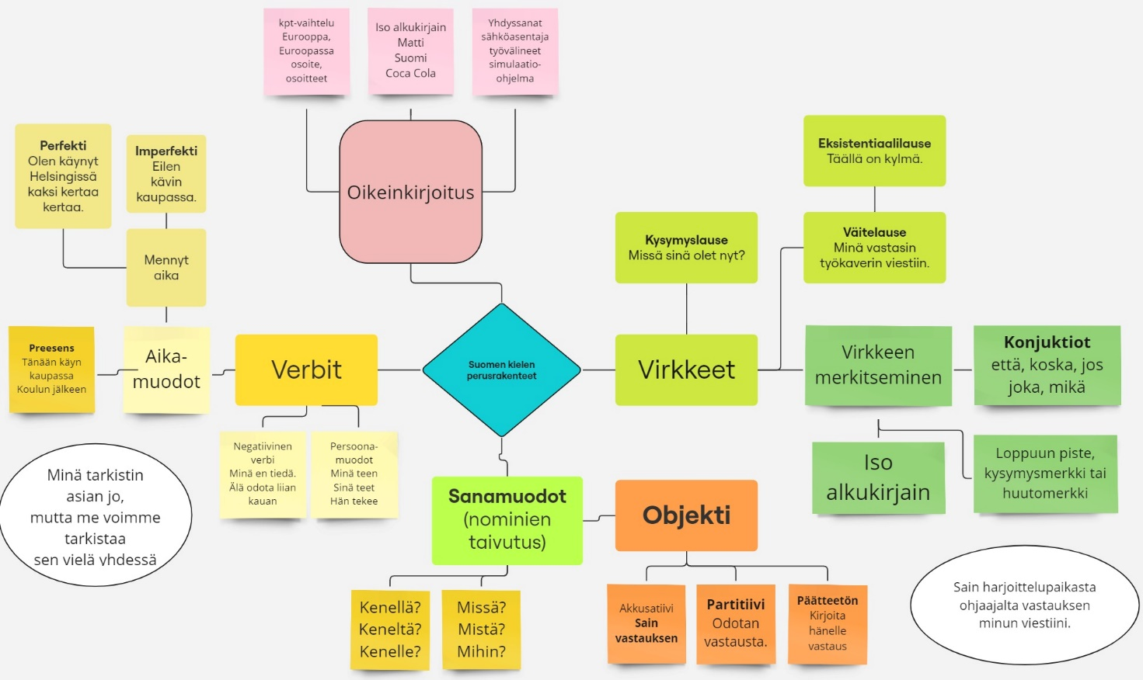
Mind map of basic structures of Finnish
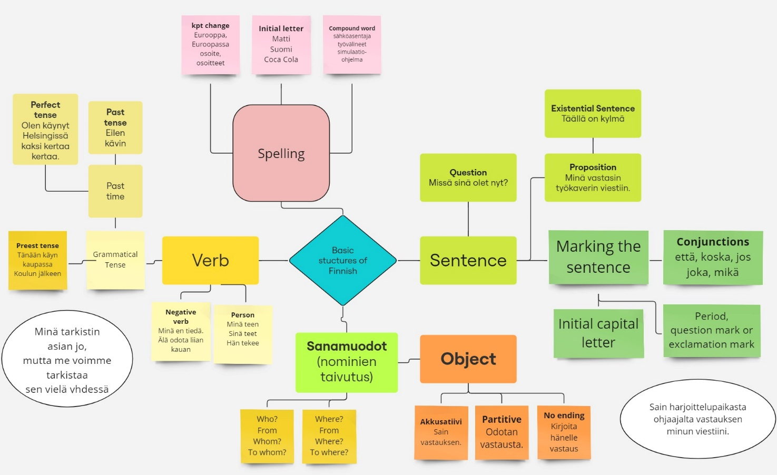

Tästä listasta voit tarkistaa, mitkä perusrakenteet osaat hyvin ja mitä täytyy vielä harjoitella.
Verbit
Osaat kertoa, mitä teet nyt ja tulevaisuudessa mutta myös mitä teit tai olet tehnyt.

Virke
Osaat merkitä virkkeen alkuun ison kirjaimen ja loppuun pisteen. Virkkeessä on lähes aina verbi.

Alkukirjaimet
Virkkeen alkuun tule iso alkukirjain, samoin nimiin: Liisa, Suomi, Helsinki ja Spotify-sovellus.

Käskymuoto ja konditionaali
Nämä ovat verbien muotoja. Käskymuotoja on paljon ohjeteksteissä, esimerkiksi Tarkista. Valitse. Konditionaalia käytetään usein jos-lauseissa ja silloin, kun haluamme olla kohteliaita, esimerkiksi Jos minulla olisi rahaa... ja Saisinko lisää kahvia?

Sanamuodot
Ymmärrät erilaisia sanojen päätteitä, esimerkiksi miksi joskus sanomme asiakkaalle ja joskus asiakkaalta. Ymmärrät myös, milloin voit sanoa teen ja milloin tekeminen.

Sanojen tehtävä lauseessa
Ymmärrät esimerkiksi sen, kuka on tekijä ja kuka on kohde, esimerkiksi Kana syö kauraa.
Liisa syö kanaa.

EN When you write a message, you need to know the basic structures of the language. This way the message becomes easy to understand. When we learn a language, we learn vocabulary, phrases and also structures. You can use this list to check which basic structures you know well and which ones you need to practice.

Verbs
You are able to express what you do now and what you will do in the future, but also what you did or have done in the past.

A sentence
You are able to begin a sentence with a capital letter and end it with a period. There is almost always a verb in a sentence.

Initial letters
You use a capital letter in the beginning of the sentence and with names, such as Liisa, Suomi, Helsinki and Spotify-application.

Imperative and conditional form
You are able to use different forms of verbs. Imperative forms are used in instructive texts, for example Tarkista. Valitse. (Check. Choose.) Conditional form works in if-sentences: Jos minulla olisi rahaa... (If I had more money...) and when you want to be polite: Saisinko lisää kahvia (Could I have more coffee, please).

The word forms
You are able to understand different endings of the words. For example, sometimes you need to use the form asiakkaalle and sometimes asiakkaalta. You also understand the difference between “I do” (minä teen) and “I am doing” (tekeminen).

The purpose of the words in a sentence
For example, you are able to understand who or what is the subject and who or what is the object: Kana syö kauraa. / Liisa syö kanaa.

Sanasto (Vocabulary)
perusrakenne | basic structure
ymmärtää | to understand
sanasto | vocabulary
fraasi | phrase
verbi | verb
virke | sentence
tulevaisuus | future
iso kirjain | capital letter
piste | period
alkukirjain | initial letter
sovellus | application
käskymuoto | imperative form
konditionaali | conditional form
kohtelias | polite
sanamuoto | word form
pääte | ending
tekijä | subject
kohde | object

FI Milloin täytyy käyttää isoa alkukirjainta?
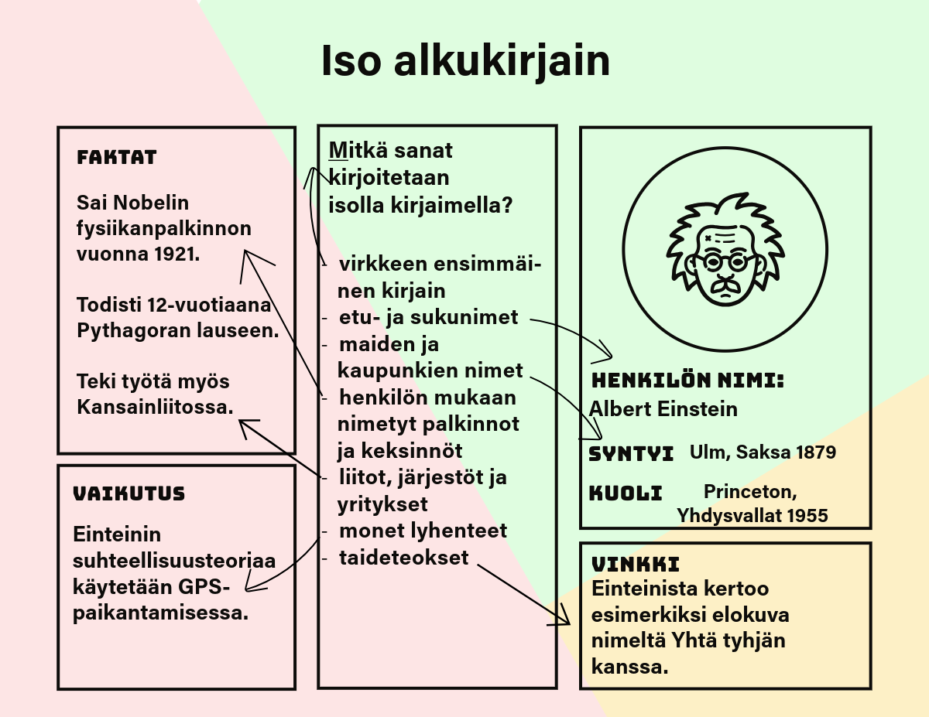

EN When to use initial capital letter?
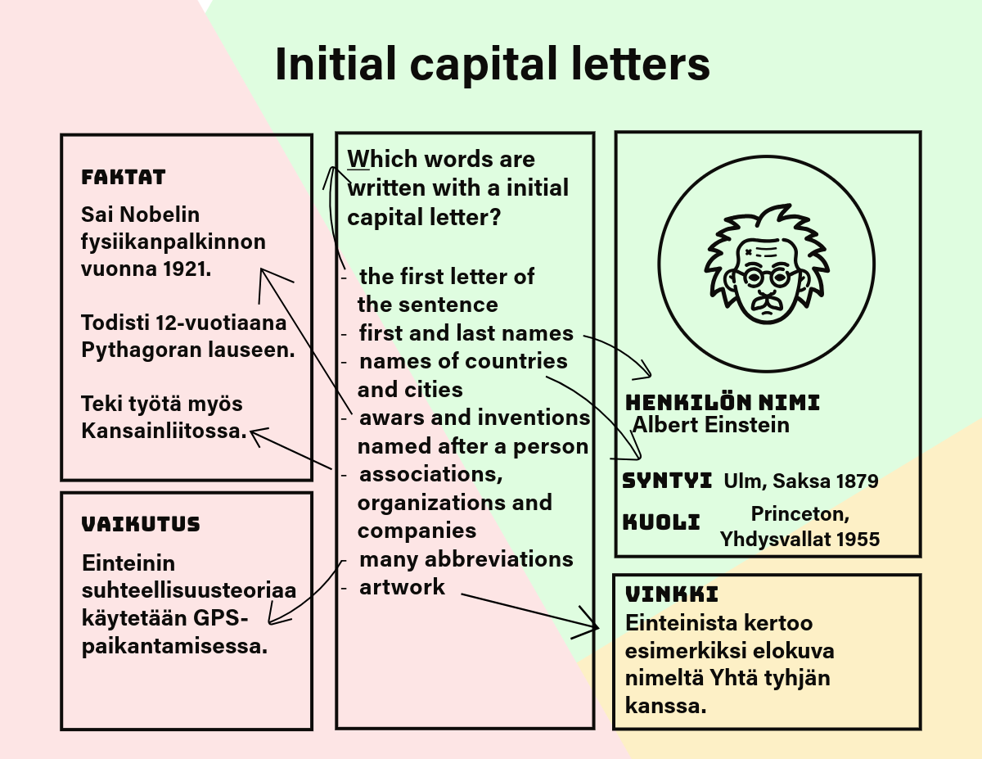

Tehtävä 3C. Iso alkukirjain: yhdistä sanat (An initial capital letter: match words) (H5P Drag and drop)

FI Isoa alkukirjainta käytetään erilaisten nimien yhteydessä, esimerkiksi henkilöiden nimet, maiden ja kaupunkien nimet sekä yritysten ja tuotteiden nimet.

EN An initial capital letter is used with different names, for example persons, countries and cities and also enterprises and product names.

Henkilön nimi Matti Virtanen
Maan nimi Suomi
Kaupungin nimi Helsinki
Tuotenimi Coca Cola
Yrityksen tai lehden nimi Aamulehti
Taideteoksen tai kirjan nimi Seitsemän veljestä

Tehtävä 3D. Pieni alkukirjain: yhdistä sanat (An initial lower case letter: match words)
(H5P Drag and drop)

kieli dari
viikonpäivä tiistai
historiallinen tapahtuma talvisota
kasvilaji voikukka
eläinrotu saksanpaimenkoira
ruoan nimi makaronilaatikko

Sanamuodot (Word forms)

FI Suomen kielessä on paljon erilaisia sanamuotoja, joissa on erilainen pääte. Perusmuoto eli nominatiivi yksikössä on päätteetön eli siinä ei ole päätettä. Muissa sanamuodoissa on yleensä pääte. Tässä on joitakin esimerkkejä sanamuodoista.

Kuka? Liisa
Ketä? Liisaa
Kenen? Liisan
Kenelle? Liisalle
Mikä? viesti
Mitä? viestiä
Missä? viestissä
Mistä? viestistä
Mihin? viestiin
Usein sanamuoto riippuu verbistä. Suomen kielessä on paljon partitiiviverbejä, esimerkiksi odottaa, auttaa, käyttää ja rakastaa. Pitää-verbin kanssa sanamuoto on usein Mistä? Monen verbin kanssa (esimerkiksi kirjoittaa, lähettää ja soittaa) sanamuoto voi olla Kenelle?

EN In Finnish language there are lots of word forms with different endings. Basic form (nominative) in singular does not have an ending. Other word forms usually have an ending. Here are some examples of word forms.
Kuka? Liisa
Ketä? Liisaa
Kenen? Liisan
Kenelle? Liisalle
Mikä? viesti
Mitä? viestiä
Missä? viestissä
Mistä? viestistä
Mihin? viestiin
Often the word for depends on the verb. In Finnish there are many partitive verbs, odottaa, auttaa, käyttää and rakastaa for instance. With the verb pitää the word form is often Mistä? With many verbs (kirjoittaa, lähettää and soittaa for instance) the word form could be Kenelle?

Sanasto (Vocabulary)
sanamuoto | word form
erilainen | different
pääte | ending
perusmuoto (nomatiivi) | basic form (nominative)
riippua + -sta / -stä | to depend on
partitiivimuoto | partitive form
odottaa | to wait
auttaa | to help
käyttää | to use
rakastaa | to love
pitää + -sta / -stä | to like
kirjoittaa | to write
lähettää | to send
soittaa | to call

Tehtävä 3E. Valitse oikea sanamuoto (Choose the correct word form)
(H5P Drag the words)
Esim. Kuka, kenelle, keneltä, kenellä, mikä, missä, mistä

Tavallinen työpäivä
Olen tänään työssä/ työstä/ työhön koko päivän.
Menen työssä/ työstä/ työhön jo kello 8.
Ensin luen ohjeessa/ ohjeella/ ohjetta vähän aikaa.
Kun on tauko, juomme taukohuoneella kahvilla/ kahvia/ kahvista
En pidä kahvista/ kahvia/ kahvissa, mutta juon sitä kuitenkin vähän.
Minä soitan tänään Liisalla/ Liisalta / Liisalle.
Sitten odotan Matin vastausta/ vastauksessa/ vastauksella.
Iltapäivällä sain viestin Matilta/ Matilla/ Matille.
En ymmärrä Matin kysymyksen/ kysymyksessä/ kysymystä.
Kun työpäivä loppuu, menen kotona/ kotoa/ kotiin.

Yhdyssanat (Compound words)

FI Suomen kielessä on myös paljon yhdyssanoja. Sanat kirjoitetaan yhteen, jos ne muodostavat merkityskokonaisuuden. Kun sanajonon (esimerkiksi aamupala) ensimmäinen osa on perusmuodossa (aamu), sana kirjoitetaan yhteen. Yhdysmerkkiä (-) käytetään erottamaan samat vokaalit, erikoismerkit ja nimet.

Tavallinen yhdyssana: aamupala
Sama vokaali: tiistai-ilta
Nimi: Matti-setä
Numero:17-vuotias
Lyhenne: F1-kilpailu
Merkki: @-merkki

EN In Finnish language, there are lots of compound words. Compound words are consecutive words that form a meaning. When the first part of a string of words, such as aamupala (breakfast), is in the basic form (aamu), the word is written together. A hyphen is used to separate the same vowels, special characters and names.
Ordinary compound word: aamupala
Same vowel: tiistai-ilta
Names: Matti-setä
Numbers: 17-vuotias
Abbreviations: F1-kilpailu
Characters: @-merkki

Tehtävä 3F. Valitse oikein kirjoitettu muoto (Choose the correctly spelled words)
(HP5 Multiple choice)

ajo neuvo asentaja
ajoneuvoasentaja

lähi hoitaja
lähihoitaja

viime tiistaina
viimetiistaina

kulmahiomakone
kulma hioma kone

punainenruisku
punainen ruisku

oma koti talo
omakotitalo

insuliini pumppu
insuliinipumppu

hitsausmaski
hitsaus maski

hengitys suojain
hengityssuojain

verenpaine
veren paine

pH-arvo
pH arvo
pHarvo

muurahais pesä
muurahaispesä

viimeistelynaulain
viimeistely naulain

taloon päin
taloonpäin

IG-profiili
IG profiili

jako rasia
jakorasia

seitsemän vuotias
seitsemänvuotias

kuusiokulma avain
kuusio kulma avain
kuusiokulma-avain
kuusiokulmaavain

Tehtävä 3G. Arvioi suomen kielen perusrakenteiden taitoasi (Assess your skills on basic grammar of Finnish)
Use of AI is not allowed.

FI Tutki ajatuskarttaa Suomen kielen perusrakenteet ja tee tehtävät 3C, 3D, 3E ja 3F. Arvioi, miten hyvin osaat suomen kielen perusrakenteita.
- Mitkä asiat osaat hyvin?
- Mitä täytyy harjoitella lisää?

EN Look at the mind map Basic structures of Finnish (Ajatuskartta suomen kielen perusrakenteista) and work on tasks 3C, 3D, 3E and 3F. Assess your skills on basic grammar of Finnish.
- Which parts do you already know well?
- Which parts do you still have to practice?

Työelämän tekstit (Texts of working life)
FI Erilaisissa ammateissa on hyvin erilaisia tekstejä. Tässä luvussa esittelemme ja harjoittelemme tekstilajeja, joita käytetään monessa ammatissa.

Kun yritys tiedottaa omista asioistaan, se tapahtuu usein puhumalla työkavereiden, esihenkilön tai asiakkaiden kanssa. Tietoa muille annetaan usein myös kirjoittamalla esimerkiksi yrityksen verkkosivulla tai ilmoitustaululla. Yritys voi myös tulostaa tiedotteen tai mainoksen. Raportit tallennetaan usein sähköisesti. Tekstilaji (joista puhuimme luvussa 2) vaikuttaa siihen, miten asia kirjoitetaan.

EN In different occupations there are different textual genres. This chapter introduces and provides practices on the genres used in many occupations.

A company communicates about its own affairs by talking to colleagues, staff or customers. It also communicates through writing, for example on a website or notice board. It may print a leaflet or an advertisement. Reports are often stored electronically. The genre of text (discussed in chapter 2) affects the way it is written.

Sanasto (Vocabulary)
ammatti | occupation
esitellä | to introduce
tekstilaji | genre
yritys | company
tiedottaa | to communicate, to inform
työkaveri | colleague
esihenkilö | superior
asiakas | customer
verkkosivu | website
ilmoitustaulu | notice board
tulostaa | to print
tiedote | leaflet
mainos | advertisement
raportti | report
tallentaa | to store, to save
sähköinen | electrical
vaikuttaa | to affect

Tiedote (Announcement)

FI Tiedote on työelämän yleinen tekstilaji. Se antaa tietoa eli tiedottaa. Se on yleensä tarkoitettu jollekin ryhmälle, esimerkiksi oppilaitoksen opiskelijoille, yrityksen työntekijöille tai yrityksen asiakkaille. Hyvä tiedote on kirjoitettu asiatyylillä. Se on selkeä ja helppo ymmärtää.

Tärkeitä asioita tiedotteessa ovat seuraavat:
aika ja paikka (milloin ja missä)
mitä tapahtuu
mitä ihmisten täytyy tehdä tai kannattaa tehdä
yhteyshenkilön nimi ja yhteystiedot

EN An announcement is a common genre in work life. It provides information. Usually, its purpose is to give information to a certain group of people, such as the students at an educational institute or employers or customers of a company. A good announcement is written in a formal style. It is clear and easy to understand.

Important issues in the announcement include the following:
time and place (when and where)
what is happening
what people need to do or should do
the name and contact details of the contact person.

Sanasto (Vocabulary)

tiedote | announcement
työelämä | work life
asiatyyli | formal style
yhteyshenkilö | contact person
yhteystiedot | contact details

Tehtävä 3H. Tutustu tiedotteeseen ja vastaa (Read the announcement and answer the questions)
Use of AI is not allowed.

FI Lue STT infon uutinen: Tampereella Sarviksen työikäisten sosiaalipalvelujen avoimen neuvonnan aukioloajat muuttuvat. Vastaa sitten kysymyksiin.
- Missä aukioloajat muuttuvat?
- Milloin ne muuttuvat?
- Tuleeko aukioloaikaa lisää?
- Mitä voi tehdä, jos ei voi mennä paikalle?
- Keneltä voi kysyä lisätietoja?
EN Read STT info news: Tampereella Sarviksen työikäisten sosiaalipalvelujen avoimen neuvonnan aukioloajat muuttuvat. Then answer the questions:
- Where are the opening hours changing?
- When are they changing?
- Will there be extended opening hours?
- What can you do if you cannot be present?
- Who can I ask for more information?

Tehtävä 3I. Kirjoita oman alan tiedote (Write an announcement of your vocational field)

Use of AI is allowed with limitations. You can ask AI for a draft of announcement. Notice that you must comprehend every detail of your text.

FI Sinun työpaikallasi tapahtuu jokin muutos (esimerkiksi aukioloajat muuttuvat). Kirjoita tiedote, jonka voisi antaa asiakkaille. Kerro seuraavat asiat:
- Mitä tapahtuu?
- Milloin muutos tapahtuu?
- Lisätietoa, esimerkiksi muutoksen syy
- Yhteyshenkilö ja hänen yhteystietonsa
EN There is a change at your workplace (for example, opening hours change). Write an announcement that you could give, for example to customers. Tell the following items in the announcement:
- What is going to change?
- When will this happen?
- Additional information, for example the reason for the change
- The contact person’s name and contact details

Mielipideteksti (Opinion piece)

FI Nyt tutustumme mielipidekirjoitukseen. Mielipidekirjoituksen rakenne on usein tällainen:
- Esittele asia tai ongelma. Miten se näkyy? Hyvä aloitus on esimerkiksi kysymys tai esimerkkitapaus.
- Kerro mielipiteesi.
- Perustele mielipiteesi. Kerro esimerkki tai oma kokemus. Voit kertoa myös tutkimustietoja.
- Kirjoita tekstille lopetus. Se voi olla kysymys, johtopäätös, yhteenveto tai parannusehdotus.
- Keksi houkutteleva otsikko!
EN Next, we will look at the opinion piece as a genre. The structure of an opinion piece is often like this:
- Describe the issue or the problem. Where can we see it? You can start with a question or concrete example of the problem.
- Give your opinion. What do you think about this?
- Explain why you think so. Give arguments to support your opinion.
- End the text with a conclusion, summary or call to action. Describe how the world would be a better place if we did what you tell us to do.
- Remember that the title of the text invites us to read!

Esimerkkiteksti (Sample text)

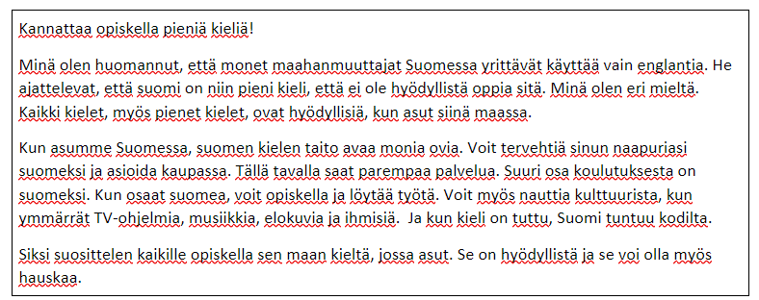

Sanasto (Vocabulary)
mielipideteksti, mielipidekirjoitus | opinion piece
rakenne | structure
esitellä | to describe
asia | issue
aloitus | start
kysymys | question
esimerkkitapaus | concrete example
perustella | explain
kokemus | experience
tutkimustieto | research data
lopetus | ending
johtopäätös | conclusion
yhteenveto | summary
parannusehdotus | improvement suggestion

Tehtävä 3J. Tutustu mielipidekirjoitukseen ja vastaa (Read an opinion piece and answer the questions)
Use of AI is not allowed.

FI Lue mielipideteksti Kannattaa opiskella pieniä kieliä!
Vastaa sitten kysymyksiin.
- Mikä on kirjoituksen aihe?
- Mikä on kirjoittajan mielipide asiasta?
- Miksi hän on sitä mieltä?

EN Read the opinion piece Kannattaa opiskella pieniä kieliä!

Then answer these questions:
What is the topic of the text?
What is the writer’s opinion on the topic?
Why does the writer think so?

Tehtävä 3K. Kirjoita mielipideteksti (Write an opinion piece)
Use of AI is not allowed.

FI Tässä tehtävässä kirjoitat oman mielipidekirjoituksen suomeksi. Voit valita aiheen listalta. Voit myös keksiä oman aiheen. Kertaa vielä luvun 1.3 tiedot mielipiteen perustelemisesta.

Voit valita mielipidekirjoituksen aiheen näistä tai valita oman aiheen.
- Tekoäly on hyvä asia
- Mitä kieliä kannattaa opiskella?
- Kouluissa pitäisi tarjota enemmän kasvisruokaa
- Koulussa on liian monta opiskelijaa yhdessä ryhmässä
- Olisi parempi, jos koulu alkaa vasta kello 10 tai 12

Kirjoita sitten teksti suomeksi. Tarkista lopuksi seuraavat asiat:
- Teksti on hyvä kokonaisuus.
- Teksti on jaettu kappaleiksi.
- Jokaisen virkkeen alussa on iso alkukirjain.
- Jokaisen virkkeen lopussa on piste.

EN Task: Write a text in Finnish where you express your opinion. Choose a topic or find one of your own.

Possible topics for your opinion. You can also choose your own topic.
- Tekoäly on hyvä asia
- Mitä kieliä kannattaa opiskella?
- Kouluissa pitäisi tarjota enemmän kasvisruokaa
- Koulussa on liian monta opiskelijaa yhdessä ryhmässä
- Olisi parempi, jos koulu alkaa vasta kello 10 tai 12
Write your text in Finnish. In the end, remember to check the following:
- You create a complete text.
- You divide the text into paragraphs.
- You start a sentence with an initial capital letter.
- You write a full stop at the end of each sentence.

Monilukutaito ja viestintäteknologian käyttö (Multiliteracies and using communication technology)
FI Teksti voi olla myös muuta kuin kirjoitettu teksti. Esimerkiksi videot, äänet, kuvat, pelit ja meemit ovat tekstiä. Niiden kanssa tarvitaan monipuolista lukutaitoa. Sitä kutsutaan monilukutaidoksi. Kun tulkitsemme tekstejä, on tärkeää ymmärtää sanojen, kuvien, äänien, lauseiden ja virkkeiden lisäksi myös tekstin konteksti: Miksi tämä teksti on laadittu? Mihin se perustuu? Miten se liittyy muihin, aiemmin luotuihin teksteihin? Eri ammateissa ja aloilla tarvitaan erilaista monilukutaitoa: esimerkiksi rakennusalan työntekijät lukevat rakennuspiirustuksia ja sosiaali- ja terveysalalla opitaan tekemään erilaisia kirjauksia.

Tietoteksti on yksi työelämän ja opiskelun tekstilaji. Hyvä tietoteksti noudattaa ohjetta ja on tilanteeseen ja vastaanottajalle sopiva. Tietoteksti voi olla myös esimerkiksi video- tai äänimuodossa. Hyvä teksti on itsenäinen kokonaisuus: se on selkeä ja helposti ymmärrettävä. Teksti on silloin helppo lukea, katsoa tai kuunnella, ja se voi olla myös hyödyllistä tai suuri ilo.

EN Text can also mean something else than just written text. For instance, videos, sounds, pictures, games and memes are texts. When texts consist of multiple modes, interpreting them requires multiliteracies. When we interpret texts, it is important to understand words, expressions and sentences but also the context of the text: Why is this text written? What is it based on? How is it connected to other, earlier texts? Different vocations and fields require diverse literacy practices. For example, construction workers read construction blueprints, while the workers in the field of social and health care learn how to make different kinds of records.

Factual text is one genre of text in work life and also in studies. Good factual text follows the instructions given, it is suitable for the situation and for the receiver. A factual text can also be in video or audio format, for example. A good text is a self-contained entity: it is clear and easy to understand. Thus, it is easy to read, watch or listen to. It can also be useful and a great pleasure.

Sanasto (Vocabulary)
video | video
ääni | sound
kuva | picture
peli | game
meemi | meme
monipuolinen | multiple
lukutaito | literacy
monilukutaito | multiliteracies
tulkita | to interpret
sana | word
konteksti | context
perustua | to base on
liittyä | to connect
luotu | created
rakennusalan työntekijä | construction worker
rakennuspiirustus | construction blueprint
sosiaali- ja terveysala | social and health care
kirjaus | record
tietoteksti | factual text
noudattaa | to follow
ohje | instruction
tilanteeseen sopiva | suitable for the situation
vastaanottaja | receiver
video- tai äänimuoto | video or audio format
itsenäinen | self-contained
kokonaisuus | entity
selkeä | clear
ymmärtää | to understand
lukea | to read
katsoa | to watch
kuunnella | to listen
hyödyllinen | useful
ilo | joy

Tehtävä 3L. * Kirjoita tietoteksti (Write a factual text)
Use of AI is not allowed.

FI Tässä tehtävässä etsit tietoa lähteistä ja koostat niistä uuden, oman tekstin. Aihe on turvallisuus sinun työssäsi. Avaa kakkosluvun tehtävä 2H Etsi tietoa ja merkitse lähde. Voit käyttää tämän tehtävän vastauksia hyödyksi.

Etsi sitten kaksi muuta erilaista lähdettä (esimerkiksi uutinen, viranomaisen tiedote tai muu verkkosivu.) Hyvä lähde on myös Työturvallisuuskeskuksen sivusto. Sinulla on siis yhteensä kolme lähdettä. Kirjoita sitten teksti kokonaisin lausein alla olevan ohjeen mukaan. Älä kopioi kysymyksiä vaan kirjoita oma, itsenäinen teksti.

Johdanto
- Mistä alasta on kysymys?
- Mitä työturvallisuus tällä alalla tarkoittaa?

Turvallisuusriskit
- Mitkä ovat suuria turvallisuusriskejä tällä alalla?

Turvallisuuden parantaminen
- Mitkä asiat parantavat turvallisuutta tällä alalla?
Lähteet
- Tee lähdeluettelo lukujen 2.8 ja 2.9 ohjeen mukaisesti.

EN Task: Search for information and compose your own text. The topic is security in your work. First check the task in the second chapter, task 2H (Etsi tietoa ja merkitse lähde (Search for information and cite the source)). You can use your answer in task 2H in doing this task.

Then look for two other, different kinds of sources (a news, official announcement or other website for instance). A good source is the website of The Centre for Occupational Safety, Occupational Safety - The Centre for Occupational Safety, Työturvallisuuskeskus. After doing this you have three sources. Write an entire text following the instructions given below. Do not copy the questions but write your own, independent text.

Introduction
- What is the vocational field?
- What does security at work mean in this vocational field?

Security risks
- What are the biggest risks in this vocational field?

Improving safety
- How can you improve safety in this vocational field?

Sources
- Make a list of references according to the instructions given in chapters 2.8 and 2.9.

Tehtävä 3M. Tee video-CV (Make a video-CV)
Canva 30.10.2024
Use of AI is not allowed.

FI Kun haet työpaikkaa, tarvitset CV:n. Se voi olla perinteinen kirjoitettu tai video-CV. Video-CV:ssä voit kertoa tuttuja asioita: koulutus, työkokemus ja muu osaaminen. Videolla voit myös näyttää, millainen ihminen olet ja millainen persoonallisuus sinulla on.

Tässä tehtävässä suunnittelet ja videoit CV:n.
- Katso ensin esimerkki video-CV:stä: https://www.youtube.com/watch?v=1Xa4eMfNQKA
- Kirjoita sitten muistiinpanot itsestäsi alla olevan listan avulla.

Esittely

Kuka olet? Missä opiskelet tällä hetkellä? Millainen ihminen olet (esimerkiksi: opiskelija, aktiivinen jalkapalloilija, nuori yrittäjä, uusi tamperelainen)?
Voit kertoa tarinan tilanteesta, johon olet joutunut esimerkiksi töissä. Tilanteen olisi hyvä antaa sinusta myönteinen kuva: reagoit nopeasti, olet luova, tunnollinen tai innostunut työstäsi.

Työkokemus

Kerro, millaista työkokemusta sinulla on. Voit kertoa myös työssäoppimisesta. Jos työkokemusta ei ole, kerro ammattiopintojen harjoitustöistä.

Mitä hyödyllistä olet oppinut työpaikassa aikaisemmin? Kerro miten aiot hyödyntää tätä jatkossa työelämässä.

Vahvuudet ja osaaminen

Kerro vahvuuksistasi: Missä olet hyvä?

Kerro työelämän tavoitteistasi. Voit kuvailla esimerkiksi sitä, mitä haluaisit tehdä viiden vuoden kuluttua.

Kerro minkälainen työntekijä olet. Millaiset asiat sinun ammattialasi työssä ovat mielestäsi tärkeitä?

- Kun muistiinpanot ovat valmiina, harjoittele peilin edessä, kuinka kerrot asiat.
- Tee video. Voit nauhoittaa sen esimerkiksi puhelimella.
- Palauta tai jaa video opettajalle sovitulla tavalla.

EN When you apply for a job, you always need some kind of a CV. It may be traditional written text or a video-CV. In a video, you can speak about your education, work experience and other skills and expertise, just like in a traditional CV, but you are also able to show your personality.

Plan and record a video-CV as follows:

1. Watch an example of a video-CV on
https://www.youtube.com/watch?v=1Xa4eMfNQKA
2. Make notes about yourself according to the list below.

Presentation

Who are you? Where do you study at the moment? What kind of a person are you (for example a student, an active football player, young entrepreneur, a new citizen of Tampere)?

You can tell a story about a situation you have encountered at work, for example.
The situation should give a positive image of you: you are quick to react, creative, responsible or enthusiastic about your work.

Work experience

Talk about your work experience. You can also talk about your on-the-job training periods. If you have no work experience, describe your performance in vocational tasks during vocational studies.

What kind of useful things have you learned in the workplace? How can you use them in the future?

Personal strengths and expertise

Talk about your strengths. What are you good at?

Describe your goals for work life. For example, you can describe what you would like to be doing in five years' time.

What kind of an employee are you? In your opinion, what kind of factors and characteristics are the most important in your vocational field?

3. As soon as your notes are ready, start practicing your oral presentation. You can do this for example, in front of a mirror.
4. Next, you can record your video. You can do this with your mobile phone or computer.
5. Return or share the video with the teacher as instructed.

Tehtävä 3N. Anna palaute ja itsearviointi kurssista puhumalla tai kirjoittamalla (Give feedback and self-assessment about the course by speaking or writing)

FI Kerro
- Mikä teema tai tehtävä oli hyödyllinen? Miksi?
- Mitä haluaisit muuttaa kurssilla? Mitä haluaisit enemmän? Mitä haluaisit tehdä toisella tavalla?
- Mikä tehtävä onnistui sinulla hyvin?
- Mitä opit? Kerro ainakin kolme asiaa.
EN Tell about the following:
- What topic or task was useful? Why?
- What would you like to change about the course? What more would you like to have? What would you like to do differently?
- What was your best achievement?
- What did you learn? Mention at least three things.

Lähteet ja lisämateriaali (Refences and additional material)

Kielitoimisto. Kielitoimiston ohjepankki. https://kielitoimistonohjepankki.fi/ Viitattu 12.11.2024.

Opetushallitus 2024. Monilukutaito https://www.oph.fi/fi/koulutus-ja-tutkinnot/monilukutaito-ja-kielitietoisuus Viitattu 25.11.2024.
Osaan suomea. Osaan lauseet 2. https://www.osaansuomea.fi/osaan-lauseet-2/ Viitattu 25.11.2024.

Työturvallisuuskeskus. Turvallinen ja terveellinen työ. Työturvallisuus - Työturvallisuuskeskus. Viitattu 25.11.2024.

Lopuksi (Conclusion)
FI Kielen oppiminen edellyttää aina määrätietoista harjoittelua. Tätä harjoittelua tukevat oppijalle sopiva materiaali, laadukas ohjaus ja riittävä tuki. On vaikea luoda sellaista opiskelumateriaalia, joka sopisi eri opiskelualoille ja hyvin erilaisille oppijoille etenkin ammatillisen koulutuksen kontekstissa, jossa ammattialan kieli- ja tekstikäytänteillä on niin keskeinen rooli. Toivomme kuitenkin, että tämä VIERKO-hankkeessa tuotettu materiaalipaketti voi toimia perustana S2-osa-alueen opetuksessa hyvin erilaisillekin oppijoille. Tehtäviä voi ja kannattaa muokata vastaamaan vielä täsmällisemmin oppijoiden ja heidän opiskelualansa tarpeisiin. Englanninkielisissä tutkinnoissa opiskelevien opiskelijoiden suomen kielen taito voi olla opintojen alussa hyvin vaihtelevalla tasolla. Tämä materiaali on tuotettu noudattaen S2-osa-alueen tutkinnon perusteiden osaamistavoitteita ja arviointikriteereitä, joten se ei sovellu kielen alkeiden opiskeluun. VIERKO-hankkeen jatkokaudella vuoden 2025 alusta alkaen tätä materiaalia kehitetään edelleen. Lisäksi tuotetaan englanninkielinen oppimateriaali valinnaiseen S2-osa-alueeseen.

Kiitos kaikille teille, jotka olette olleet mukana tämän materiaalin tekemisessä. Työ jatkuu!

EN Learning a new language always requires determined practice. Good materials, guidance and support help with this. It is hard to create learning materials that are suitable for different fields and learners, especially in the context of VET, where the literacy practices of the field play an essential role. We hope this material which was produced in VIERKO project (2024) can be used to teach Finnish as a second lanfuage to many learners. The tasks of the material can be adapted to meet more precisely learners' needs and their field of study. Students studying in English may have different levels of Finnish language skills especially in the beginning of the studies. Thie basis of this material lies in the qualification requirements of the Finnish National Agency of Education. Therefore, this material is not suitable for learning the basics of Finnish language. However, this material will be developed further as the Vierko project continues in 2025. In addition, material for the optional Finnish as second language studies will be produced.

Thank you to all of you who have contributed to this material. The work continues!

Tämä materiaali on tuotettu VIERKO-hankkeessa
vuonna 2024.
VIERKO on toteutettu Opetus- ja kulttuuriministeriön
vuonna 2023 myöntämällä ammatillisen koulutuksen strategiarahoituksella. VIERKO on kuudenkymmenen-
kahden (62) koulutuksen järjestäjän yhteisponnistus.
Työtä on koordinoinut Keski-Uudenmaan koulutus-
kuntayhtymä Keuda.

Hankkeessa on kehitetty vieraskielisen koulutuksen laatua
ja kotimaisten kielten opetuksen tarjontaa ammatillisessa koulutuksessa.

Lisätietoa:
https://www.keuda.fi/keuda/hankkeet/vierko/

https://creativecommons.org/licenses/by/4.0/

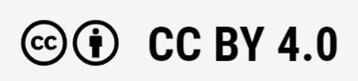
Oppimateriaalit:

CC BY-SA 4.0 Deed | Nimeä-JaaSamoin 4.0 Kansainvälinen | Creative Commons
https://creativecommons.org/licenses/by/4.0/

Oppimateriaalit:

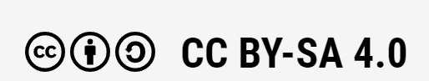

CC BY-SA 4.0 Deed | Nimeä-JaaSamoin 4.0 Kansainvälinen | Creative Commons

